Manual de Usuario para la inscripción de participantes

Rol: Director IIEE

XV OLIMPIADA NACIONAL ESCOLAR DE MATEMÁTICA
ONEM 2018

Índice
1. Introducción 3
1.1. Glosario 3
1.1.1. Glosario de términos 3
1.1.2. Glosario de íconos 3
2. Requerimientos del Sistema 3
2.1. Requerimientos de hardware 3
2.2. Requerimientos de software 3
3. Uso del Sistema 4
3.1. Inicio y Seguridad 4
3.1.1. Iniciar Sesión 4
3.2. Registro 7
3.2.1. Ficha Ganador 7
3.2.2. Ficha Resumen 33
3.3. Reportes 43
3.3.1. Reporte de Ganadores 43
3.3.2. Reporte Estadístico 45

Introducción

Glosario

Glosario de términos
TERMINOS | DESCRIPCIÓN
Etapa IIEE | Etapa de un concurso educativo que se lleva a cabo de manera interna en las Instituciones Educativas.
Etapa UGEL | Etapa de un concurso educativo que se lleva a cabo a nivel de una UGEL con los ganadores de las IIEE como participantes.
Participante | Alumno de una IIEE que participará en alguno de los concursos educativos.
Docente Asesor | Docente que acompañará al alumno en toda su participación en alguno de los concursos educativos.
Director | Director de la IIEE.
OTIC | Oficina de Tecnologías de la Información y Comunicación.
ONEM | Olimpiada Nacional Escolar de Matemática.
IIEE | Institución Educativa.

Glosario de íconos
TERMINOS | DESCRIPCIÓN
 | Sirve para direccionar al formulario de validación de ingresos a PASSPORT.
 | Botón que permite agregar un registro.
 | Link que permite limpiar los filtros de búsqueda.
 | Botón que permite editar un registro.
 | Botón que permite eliminar un registro.
 | Botón que permite ver y descargar la información de un registro.
 | Botón que permite guardar y grabar el registro.
 | Link que permite cancelar la operación de registro o edición.
 | Indica que el campo es obligatorio, es decir, es necesario ingresar o seleccionar información.

Requerimientos del Sistema

Requerimientos de hardware
Contar con:
- Una computadora personal (PC), laptop o similares
- Procesador Pentium IV o superior
- Conexión a Internet

Requerimientos de software
Contar con:
- Sistema Operativo Windows 7 o superior
- Navegador Internet Explorer, Mozilla Firefox o Google Chrome.

- Uso del Sistema

Inicio y Seguridad

Iniciar Sesión
Para ingresar al sistema debe ingresar en cualquier navegador la ruta de acceso al sistema SICE digitando lo siguiente:
http://sice.minedu.gob.pe
Se mostrará la página inicial del sistema, sobre la cual deberá seleccionar el botón “Iniciar Sesión”
Figura 1: Acceso al sistema SICE
Se mostrará la pantalla de autenticación, en la cual deberá ingresar sus credenciales:
- Usuario: es el mismo usuario del SIAGIE del Director de la IIEE.
- Contraseña: es la misma contraseña del SIAGIE del Director de la IIEE.
Figura 2: Pantalla de Login Passport
Si las credenciales ingresadas son correctas, se mostrará la pantalla de selección de concursos. Debe seleccionar un concurso.
Figura 3: Pantalla principal de selección de concurso
Al seleccionar el concurso “Olimpiada Nacional Escolar de Matemática” se verá la pantalla principal del sistema, que cuenta con:
- Cabecera del sistema.- muestra información sobre el sistema.
- Cabecera del concurso.- muestra información sobre el concurso seleccionado y el periodo.
- Sección informativa.- muestra información sobre el usuario, rol, institución educativa y último acceso al sistema.
- Menú lateral.- muestra las opciones del menú desde las cuales se accede al formulario de reportes.
- Opciones del usuario.- muestra las acciones adicionales que el usuario puede realizar, como cambiar de rol, cambiar de Nivel o IIEE, cambiar de concurso, cambiar de contraseña o cerrar sesión.
- Contenido.- es la página principal del sistema y en esta se mostrarán los formularios según la opción del menú que se haya seleccionado.
- Píe de página del sistema.- muestra información adicional sobre el sistema.
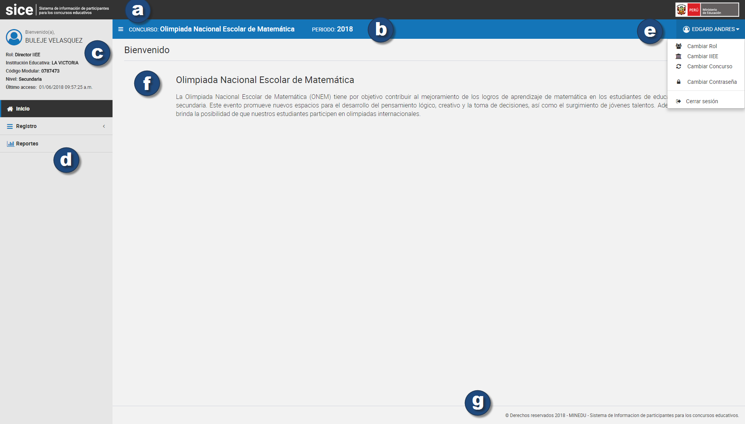
Figura 4: Pantalla principal del concurso “Olimpiada Nacional Escolar de Matemática”

Registro
Es la segunda opción del menú lateral.
Cuenta con dos opciones de menú: Ficha de Ganador (Ganadores) y Ficha Resumen.
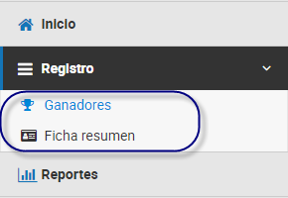
Figura 5: Lista de opciones de menú – Registro

Ficha Ganador
Permite gestionar la ficha de ganadores del concurso para el periodo actual.
Al ingresar a la opción Registro/Ganadores se muestra la siguiente pantalla.
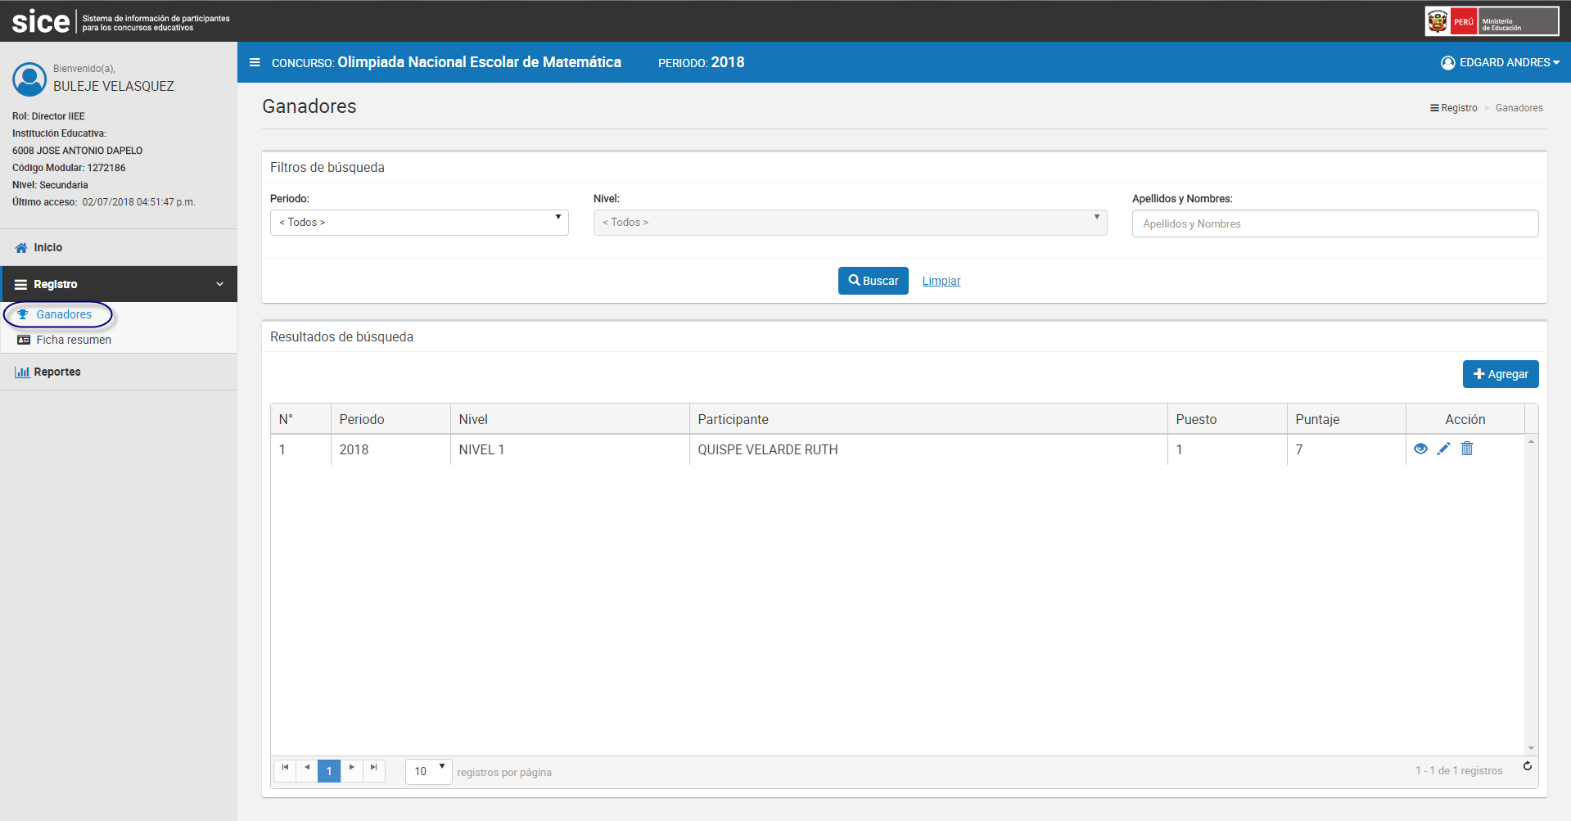
Figura 6: Pantalla principal Ficha de ganadores

Consultar
Permite filtrar la ficha de ganadores por periodo, categoría incluso apellidos y nombres.
Paso 1: Seleccionar el periodo
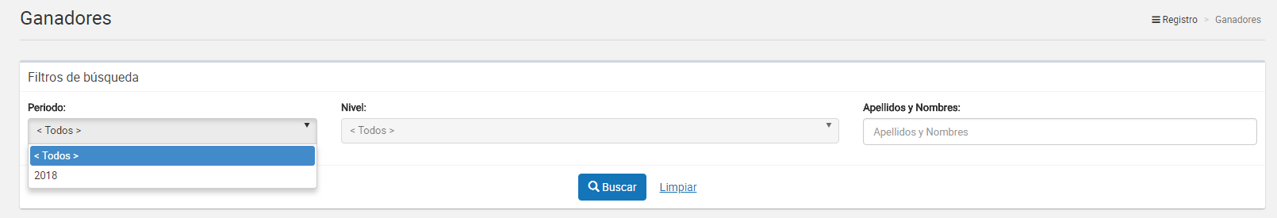
Figura 7: Selección de criterio de búsqueda (filtro)

Paso 2: Seleccionar la categoría (opcional)
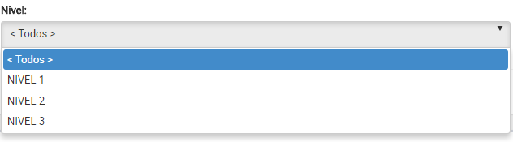
Figura 8: Selección de criterio de búsqueda (filtro)

Paso 3: Ingresar apellidos y nombres (opcional)
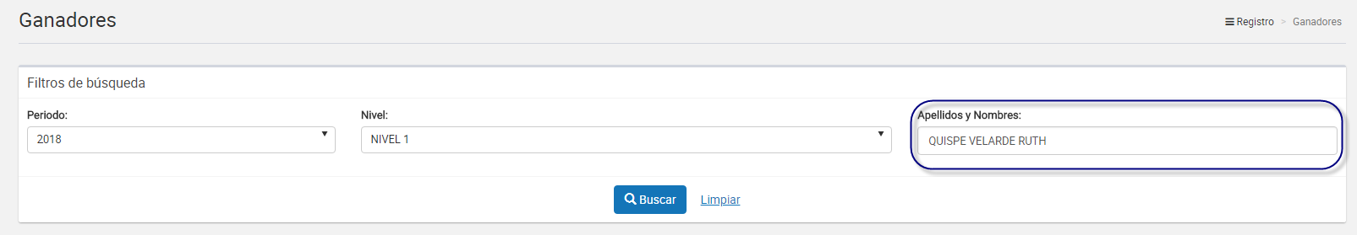
Figura 9: Ingresar criterio de búsqueda (filtro)

Paso 3: Clic en el botón “Buscar”
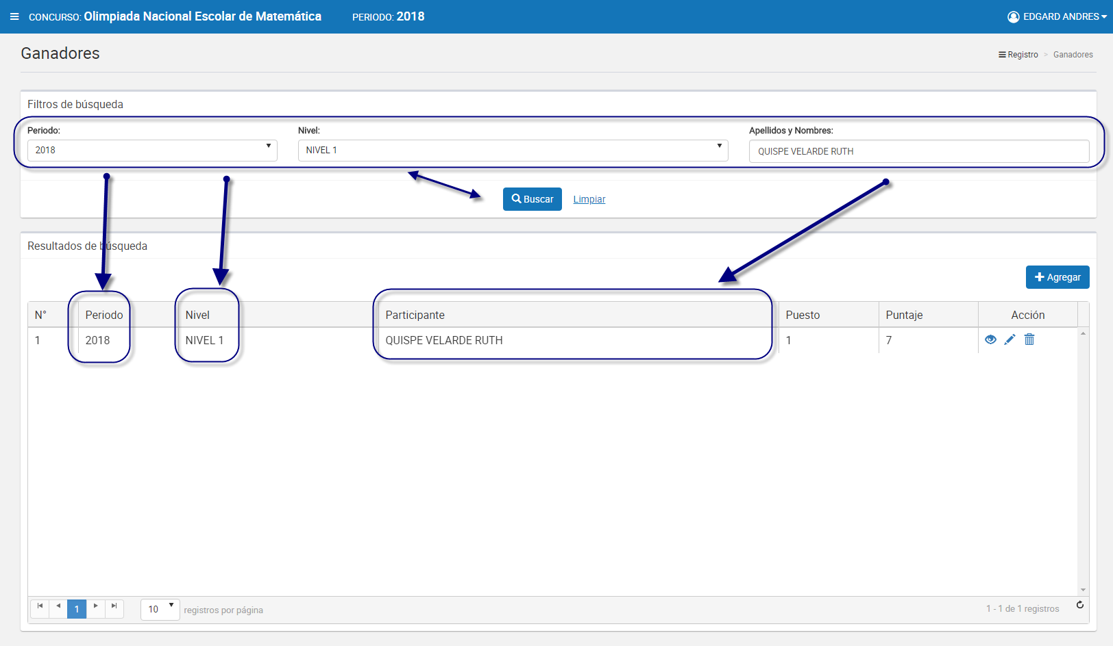
Figura 10: Resultado de búsqueda según (filtros)

Agregar
Permite agregar una nueva ficha de ganadores al concurso para el presente periodo.
Paso 1: Clic en el botón “Agregar”
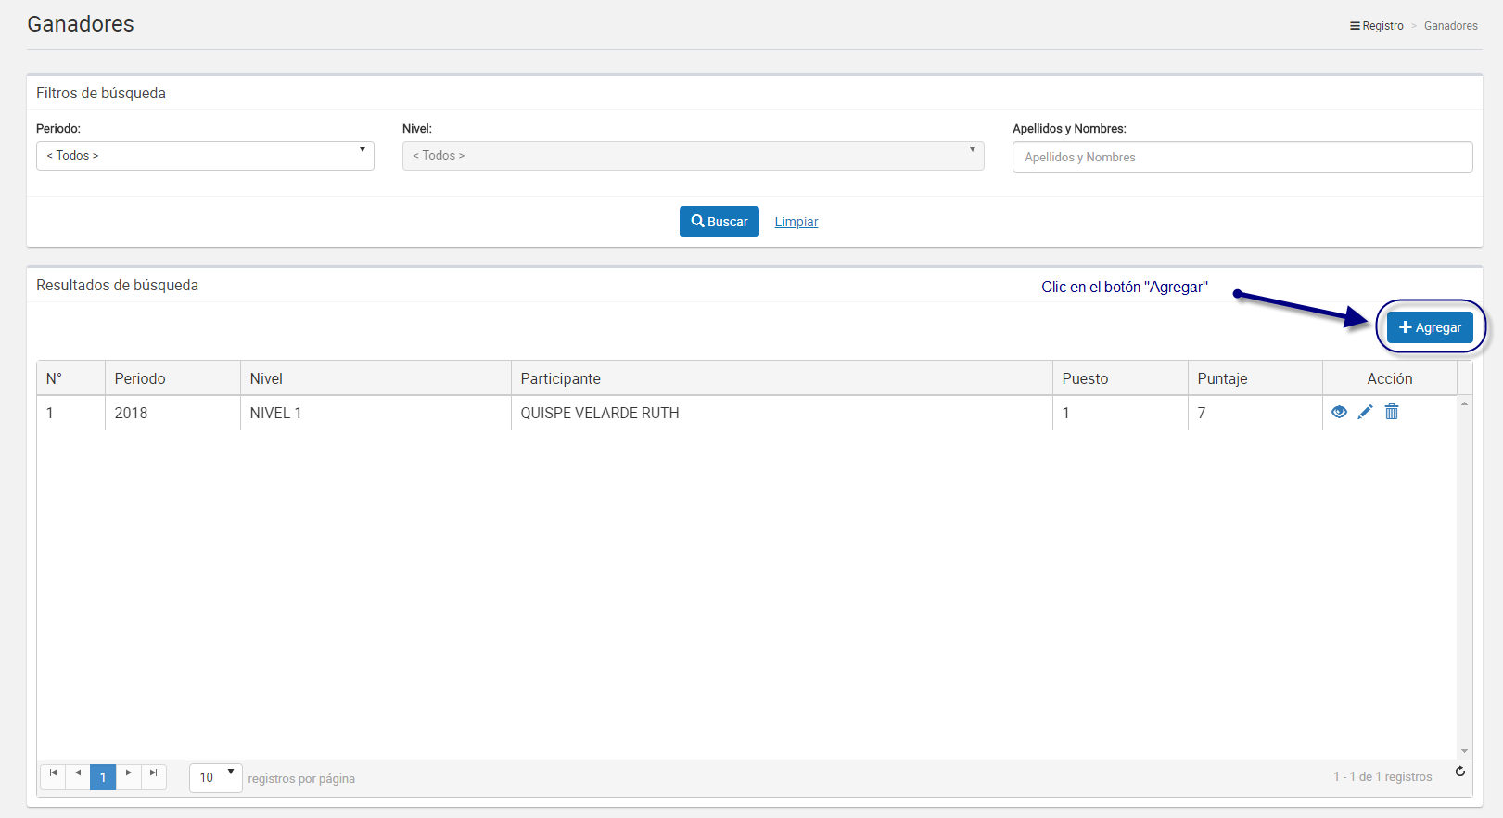
Figura 11: Seleccionar el botón "Agregar"

Paso 2: Ingresar y/o seleccionar los datos del formulario.
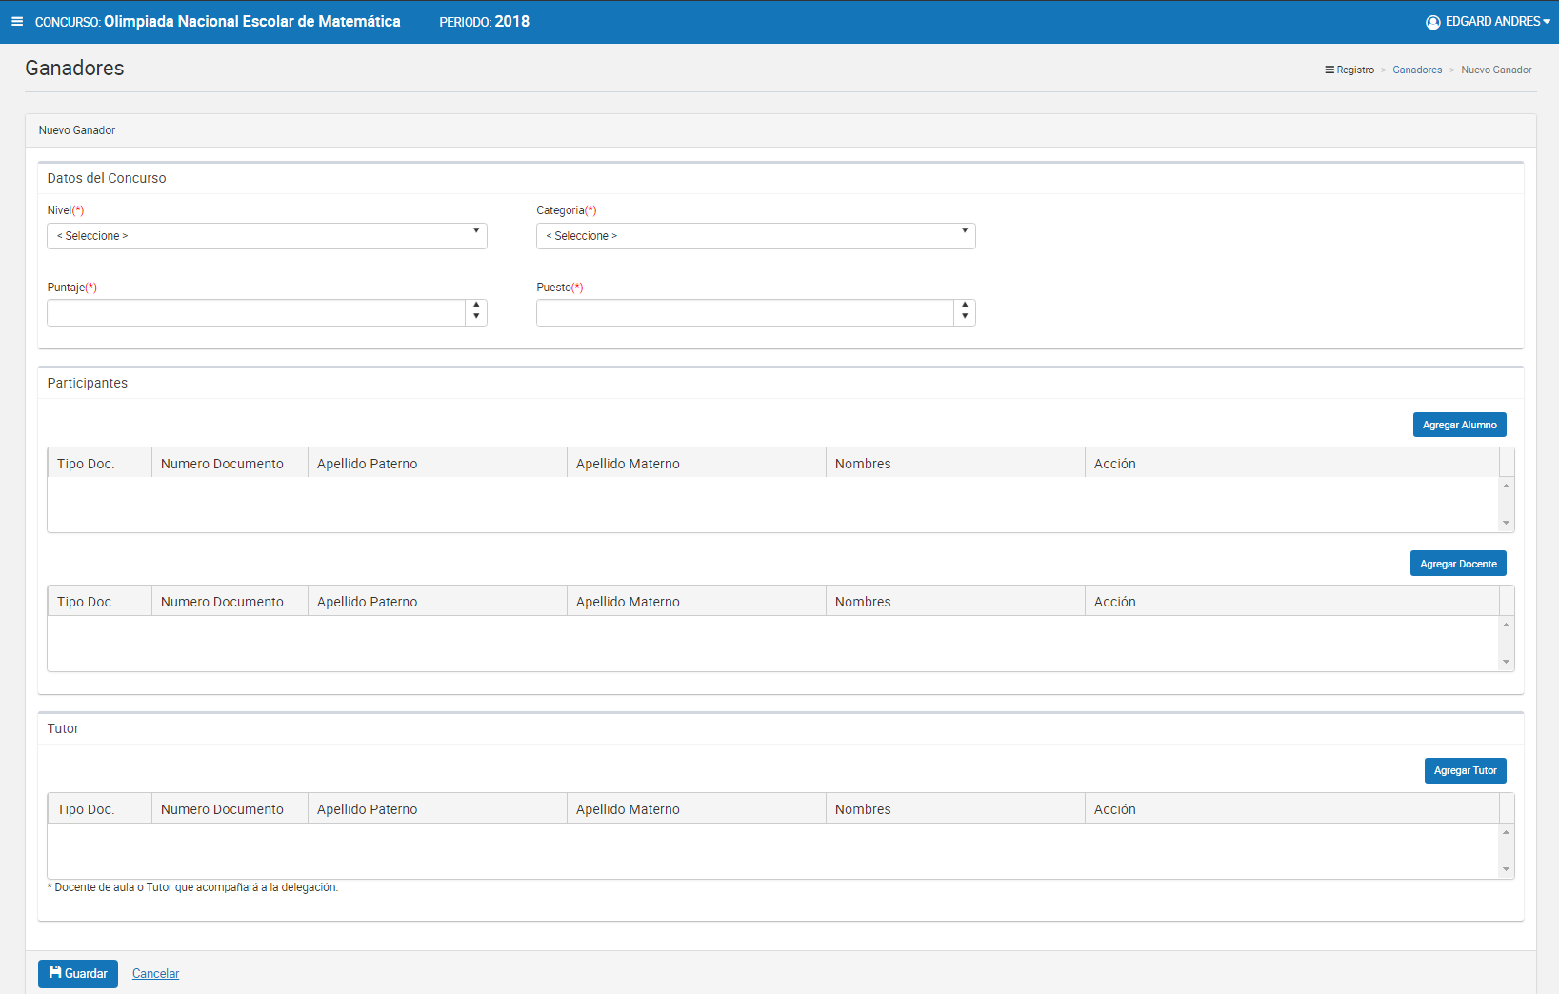
Figura 12: Pantalla principal de registro
Acción 1: Seleccione el nivel.
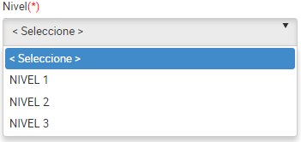
Figura 13: Selección de Nivel
Nota: Cuando se selecciona un nivel el sistema realiza una búsqueda interna de tutor ya que si en registro de ganadores existe un nivel con un tutor registrado, ese mismo tutor se mostrará automáticamente en la sección inferior “Tutor” el registro agregado con los datos y con la opción “Eliminar” por si el usuario decide registrar otro. Cabe especificar que si se cambia de tutor para este registro, será actualizado para todos los ganadores que estén registrados con el mismo nivel seleccionado.

Acción 2: Seleccione la categoría.
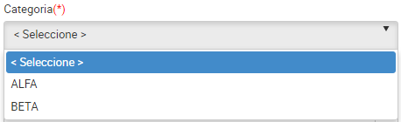
Figura 14: Selección de categoría
Acción 3: Ingrese el puntaje del ganador según su nivel y categoría.
Figura 15: Puntaje del ganador
Acción 4: Ingrese el puesto del ganador según su nivel, categoría y puntaje.
Figura 16: Puesto del ganador

Paso 3: Agregar los participantes involucrados a la ficha de ganador que son “Alumno”, “Docente” y “Apoderado”. Para ello debe seguir los siguientes flujos: “A) Agregar Alumno”, “B) Agregar Docente” y “C) Agregar Tutor” mostrados a continuación.

A) Agregar alumno

Acción 1: Clic en el botón “Agregar”

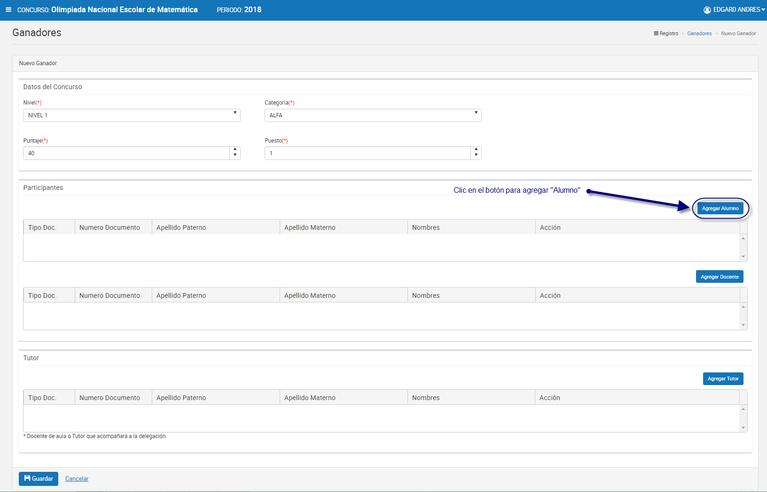
Figura 17: Agregar "Alumno"

Nota: Es muy importante que seleccione previamente como mínimo “Nivel” para poder acceder a la pantalla principal de “Alumno”, de lo contrario el sistema mostrará el siguiente mensaje.
Figura 18: Mensaje informativo para abrir "Agregar alumno"
Pero si se selecciona los campos necesarios el sistema mostrará la siguiente ventana:

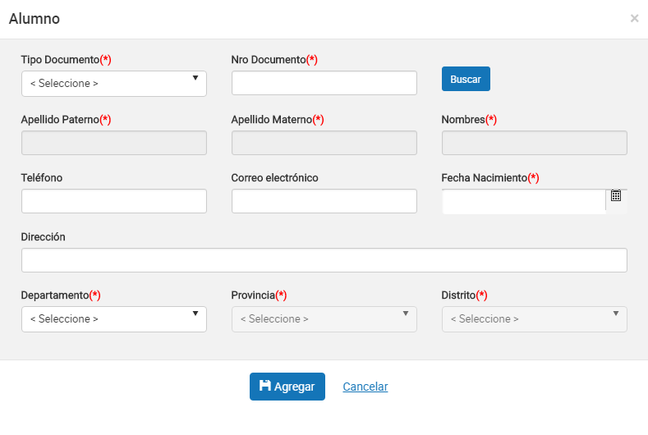
Figura 19: Ventana para agregar un alumno

Acción 2: Seleccionar Tipo de Documento
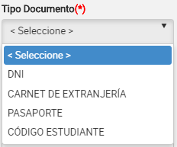
Figura 20: Selección de tipo de documento
Acción 3: Ingresar el número de documento
Figura 21: Ingreso del número de documento
Acción 4: Clic en el botón “Buscar”
Figura 22: Presiona el botón “Buscar”

Nota: Cabe recordar que el estudiante debe pertenecer al grado y al nivel previamente seleccionado, de lo contrario aparecerá el siguiente mensaje.
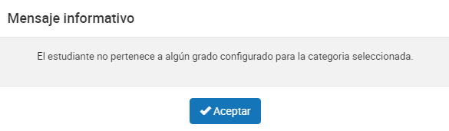
Figura 23: Mensaje informativo sobre la búsqueda de estudiante

Si las condiciones se cumplen el sistema trae información del estudiante desde SIAGIE y completa automáticamente los siguientes campos del formulario: “Apellido Paterno”, “Apellido Materno”, “Nombres”, “Fecha Nacimiento”.

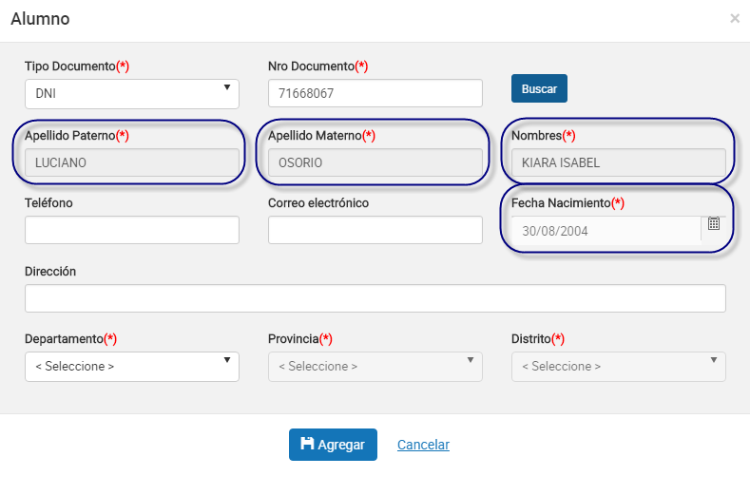
Figura 24: Campos con la información del estudiante posterior a la búsqueda por Nro. Documento

Acción 5: Ingresar número del teléfono (Es opcional)
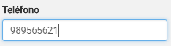
Figura 25: Ingreso de número telefónico
Acción 6: Ingresar correo electrónico (Es opcional)
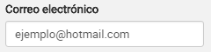
Figura 26: Ingreso de correo electrónico
Acción 7: Ingresar dirección (Es opcional)
Figura 27: Ingreso de dirección

Acción 8: Seleccionar Departamento
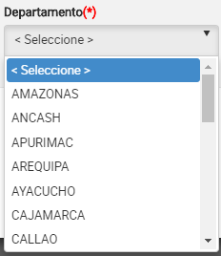
Figura 28: Selección de Departamento
Acción 9: Seleccionar Provincia
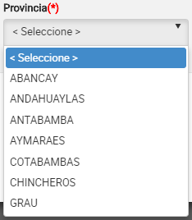
Figura 29: Selección de Provincia
Nota: Las provincias dependerá del departamento seleccionado.
Acción 10: Seleccionar Distrito
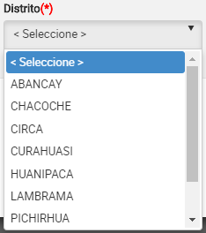
Figura 30: Selección de distrito
Nota: Los distritos dependerá de la provincia seleccionada.

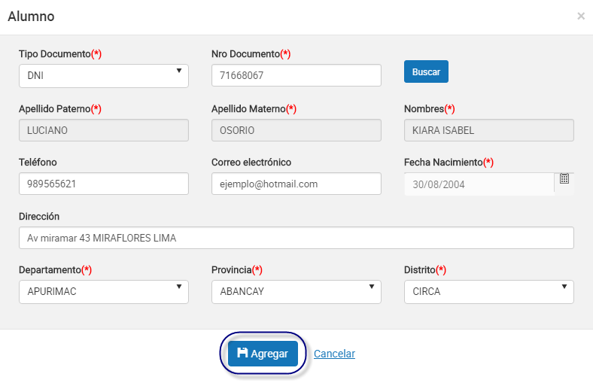
Figura 31: Agregar el registro del alumno
Acción 11: Clic en el botón “Agregar”.
Si el usuario no ingresa los campos obligatorios el sistema muestra la siguiente imagen.
Figura 32: Mensaje informativo de ingresar campos obligatorios
Si el registro es correcto el sistema cierra la ventana y agrega el registro del alumno en la primera grilla con la opción de “Eliminar” en la columna “Acción” de ser necesario. Esto con la finalidad de permitir al usuario poder cambiar otro alumno si se requiere. (Recordar que el sistema solo permite agregar un alumno por ficha ganador).
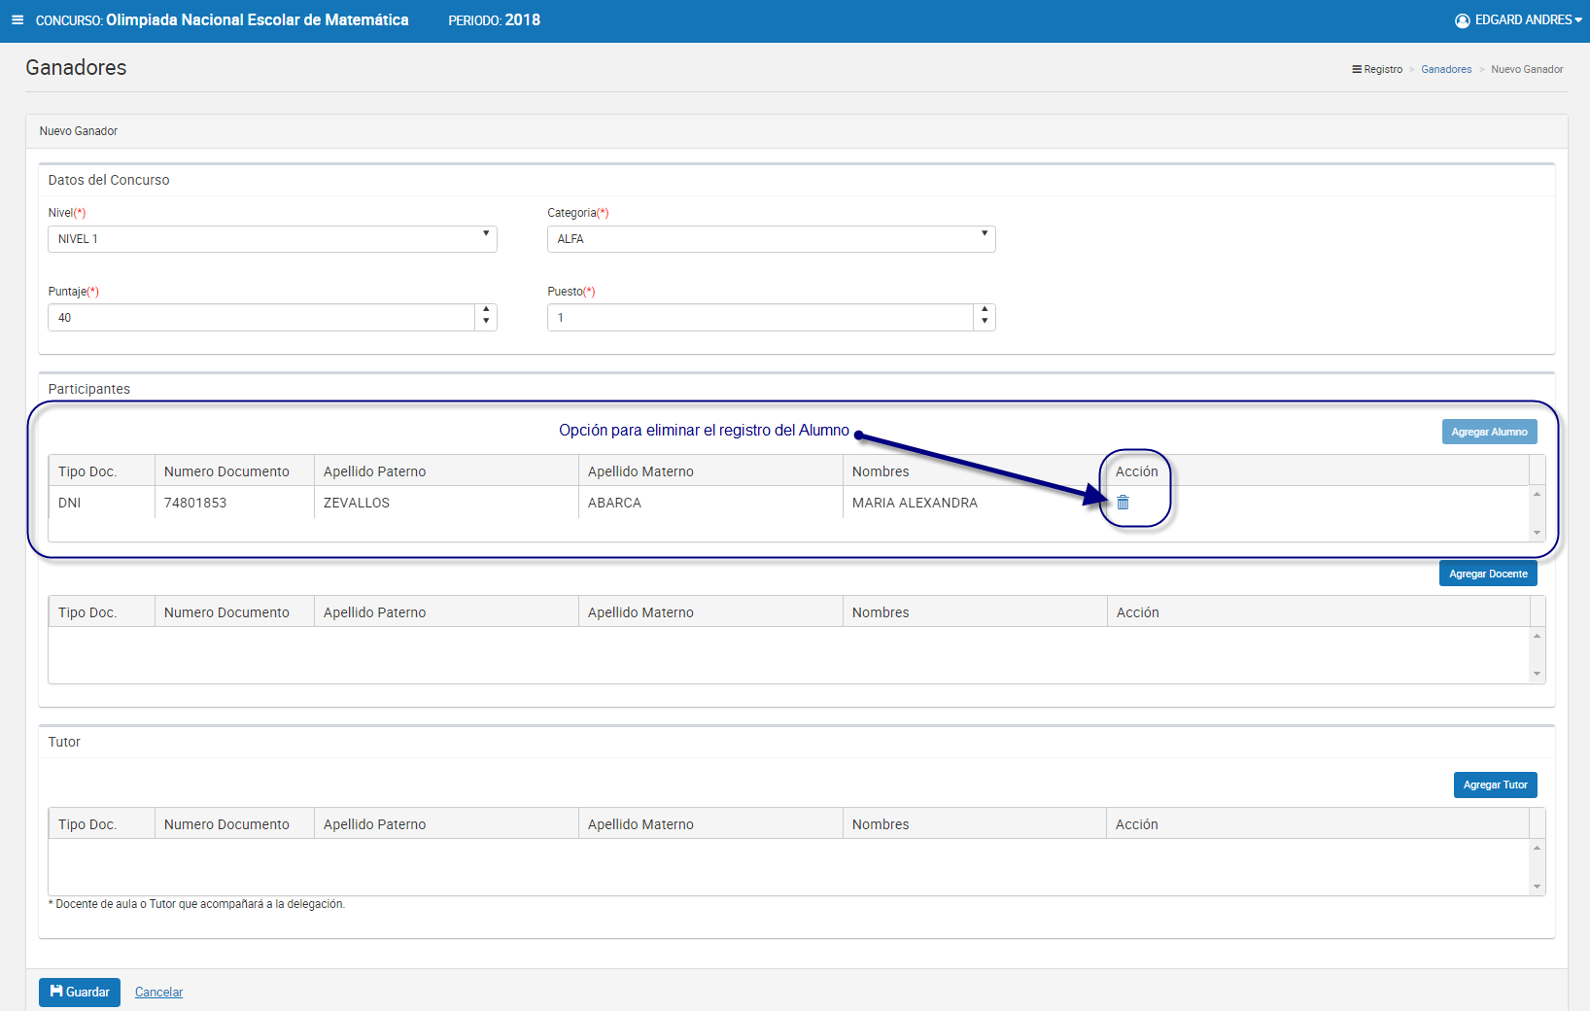
Figura 33: Registro de Alumno agregado

Nota: El usuario puede realizar la eliminación, búsqueda y selección del alumno tantas veces vea conveniente recordando que el sistema solo puede admitir un alumno en el registro para una ficha de ganador.

Acción 12: Continuar con el siguiente flujo “B) Agregar docente”.

B) Agregar docente

Acción 1: Clic en el botón “Agregar”

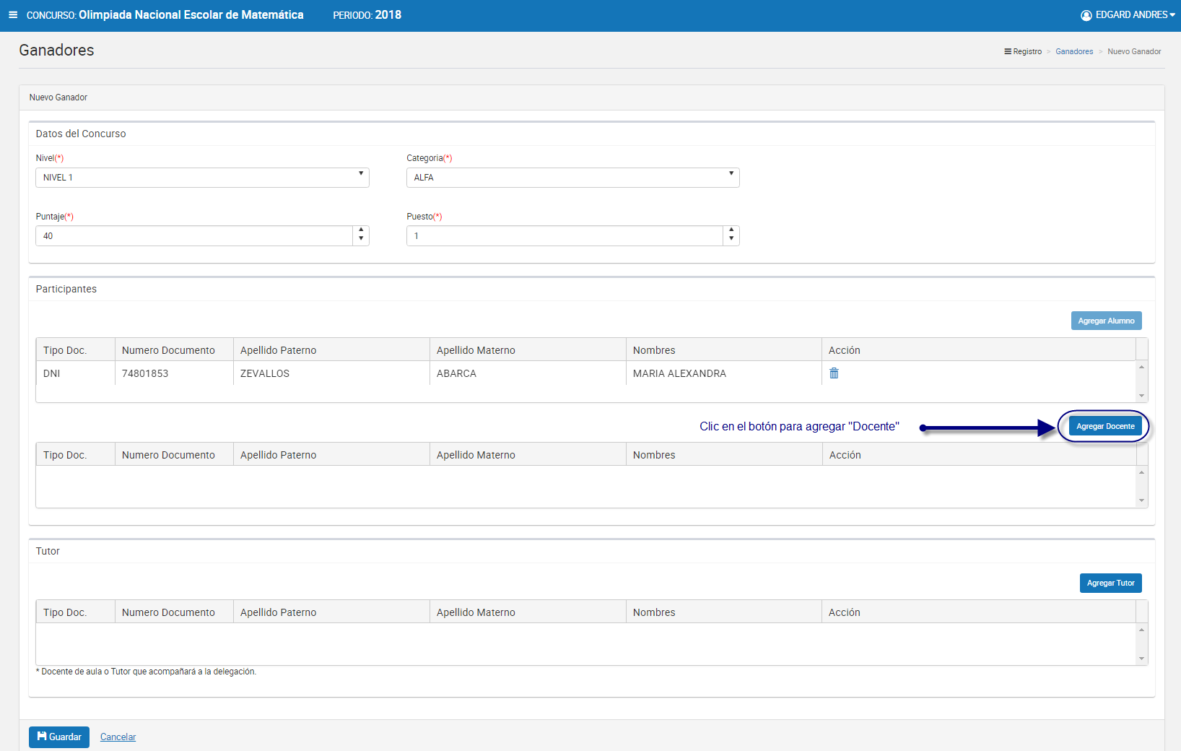
Figura 34: Agregar "Docente"

El sistema mostrará la siguiente ventana:

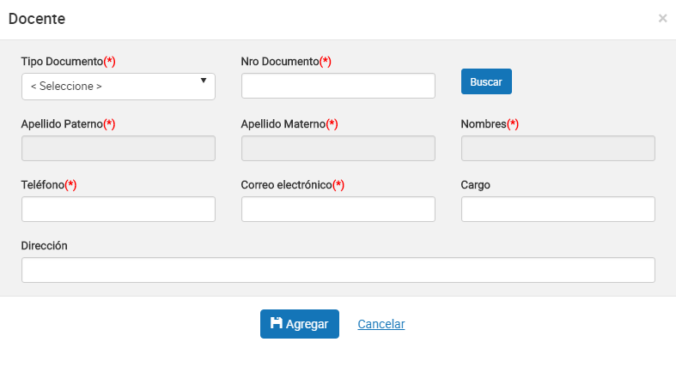
Figura 35: Ventana para agregar un docente

Acción 2: Seleccionar Tipo de Documento
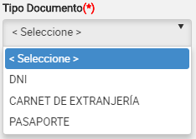
Figura 36: Selección de tipo de documento
Acción 3: Ingresar el número de documento
Figura 37: Ingreso del número de documento
Acción 4: Clic en el botón “Buscar”
Figura 38: Presiona el botón “Buscar”

Nota: Cabe recordar que el docente debe pertenecer a la IIEE que le corresponde y el docente debe estar registrado en SIAGIE, de lo contrario el sistema muestra el siguiente mensaje.
Figura 39: Mensaje informativo sobre la búsqueda de docente

Si las condiciones se cumplen el sistema trae información del docente desde SIAGIE y completa automáticamente los siguientes campos del formulario: “Apellido Paterno”, “Apellido Materno” y “Nombres”.

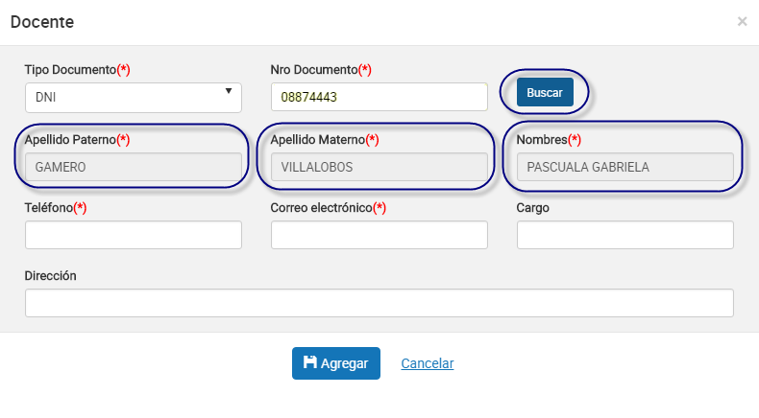
Figura 40: Campos con la información del docente posterior a la búsqueda por Nro. Documento

Acción 5: Ingresar número del teléfono
Figura 41: Ingreso de número telefónico
Acción 6: Ingresar correo electrónico
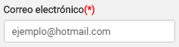
Figura 42: Ingreso de correo electrónico
Acción 7: Ingresar el cargo del docente (Es opcional)
Figura 43: Ingreso del cargo

Acción 8: Ingresar dirección
Figura 44: Ingreso de dirección

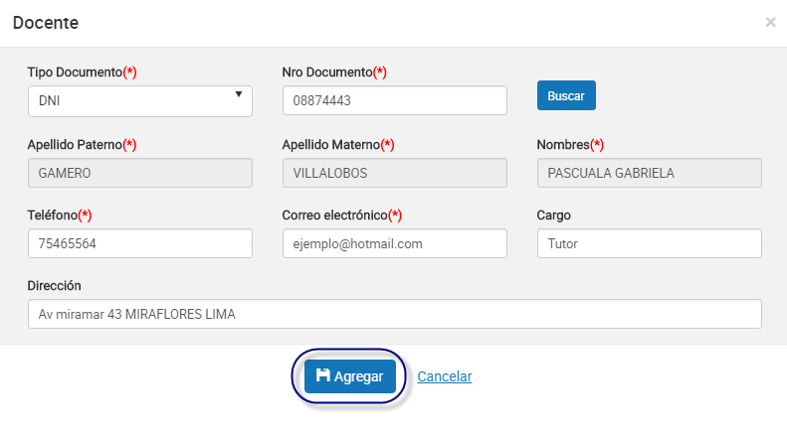
Figura 45: Agregar el registro del docente
Acción 11: Clic en el botón “Agregar”.
Si el usuario no ingresa los campos obligatorios el sistema muestra la siguiente imagen.
Figura 46: Mensaje informativo de ingresar campos obligatorios
Si el registro es correcto el sistema cierra la ventana y agrega el registro del docente en la segunda grilla con la opción de “Eliminar” en la columna “Acción” de ser necesario. Esto con la finalidad de permitir al usuario poder cambiar otro docente si se requiere. (Recordar que el sistema solo permite agregar un docente por ficha ganador).
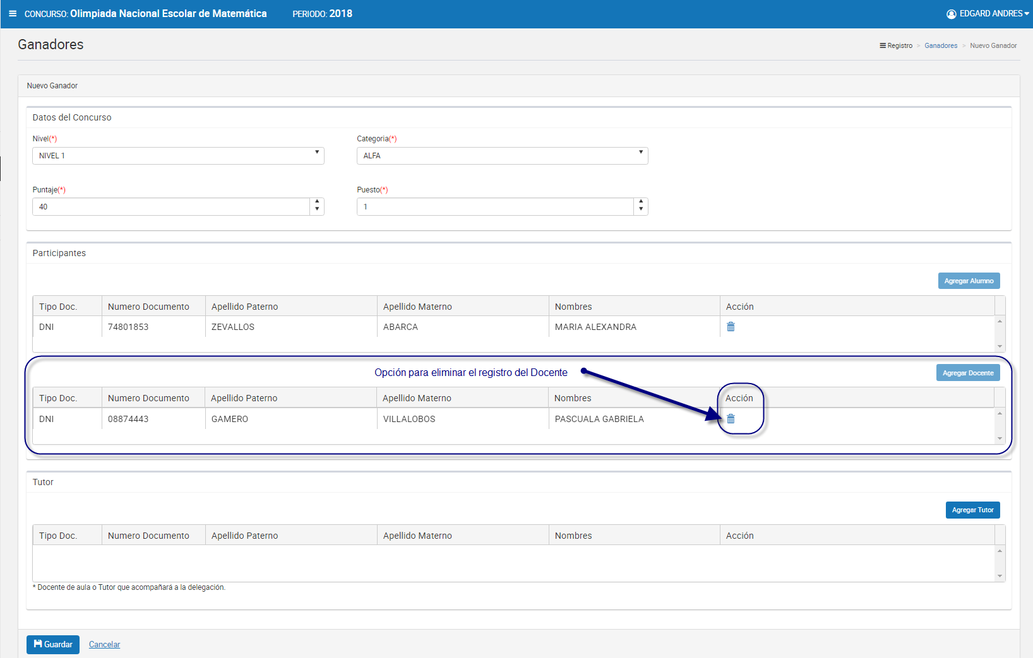
Figura 47: Registro de Docente agregado

Nota: El usuario puede realizar la eliminación, búsqueda y selección del docente tantas veces vea conveniente recordando que el sistema solo puede admitir un docente en el registro para una ficha de ganador.
Acción 12: Continuar con el siguiente flujo “C) Agregar Tutor”.

C) Agregar Tutor

Acción 1: Clic en el botón “Agregar”

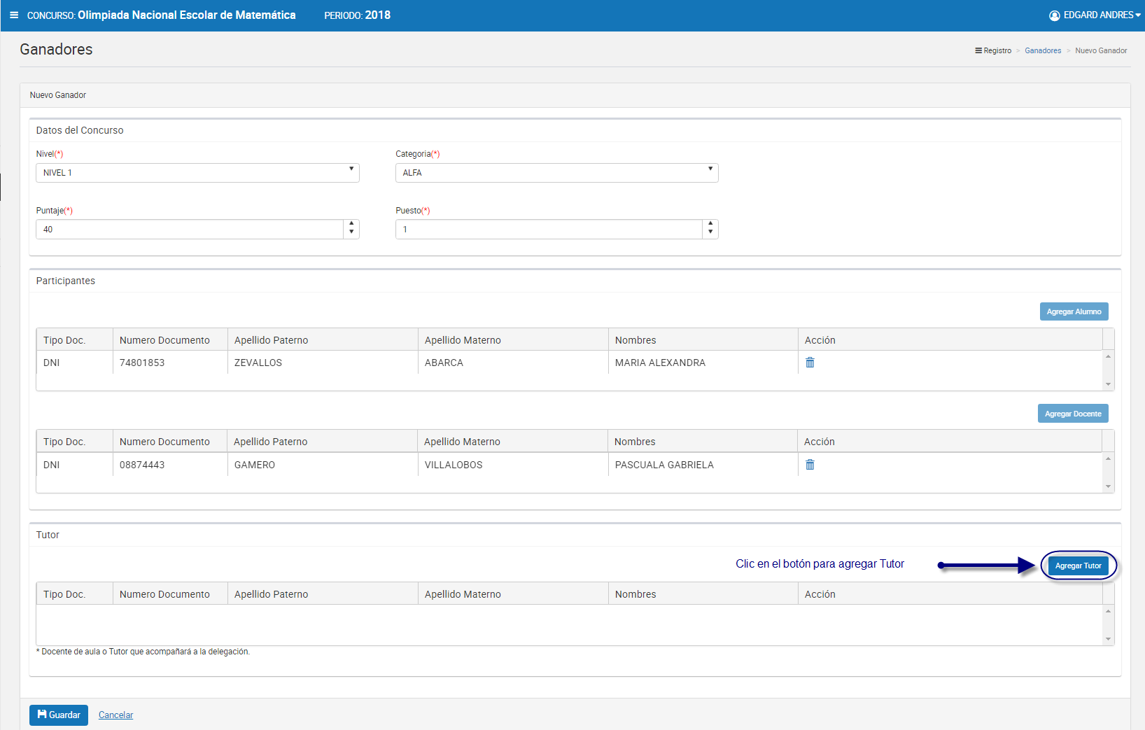
Figura 48: Agregar "Tutor"

El sistema mostrará la siguiente ventana:

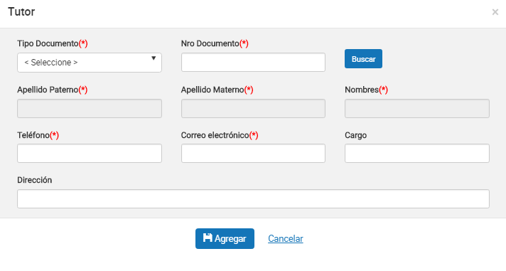
Figura 49: Ventana para agregar un tutor

Acción 2: Seleccionar Tipo de Documento
Figura 50: Selección de tipo de documento
Acción 3: Ingresar el número de documento
Figura 51: Ingreso del número de documento
Acción 4: Clic en el botón “Buscar”
Figura 52: Presiona el botón “Buscar”

Nota: Cabe recordar que el tutor debe pertenecer a la IIEE que le corresponde y el docente debe estar registrado en SIAGIE, de lo contrario el sistema muestra el siguiente mensaje.
Figura 53: Mensaje informativo sobre la búsqueda de tutor (docente)

Si las condiciones se cumplen el sistema trae información del docente desde SIAGIE y completa automáticamente los siguientes campos del formulario: “Apellido Paterno”, “Apellido Materno” y “Nombres”.

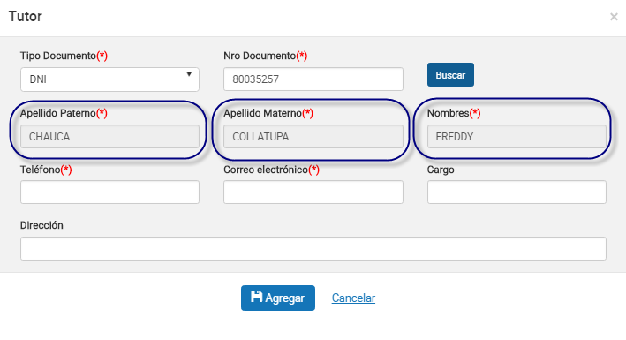
Figura 54: Campos con la información del tutor posterior a la búsqueda por Nro. Documento

Acción 5: Ingresar número del teléfono
Figura 55: Ingreso de número telefónico
Acción 6: Ingresar correo electrónico
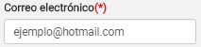
Figura 56: Ingreso de correo electrónico
Acción 7: Ingresar cargo (Es opcional)
Figura 57: Ingresar Cargo

Acción 8: Ingresar dirección (Es opcional)
Figura 58: Ingreso de dirección

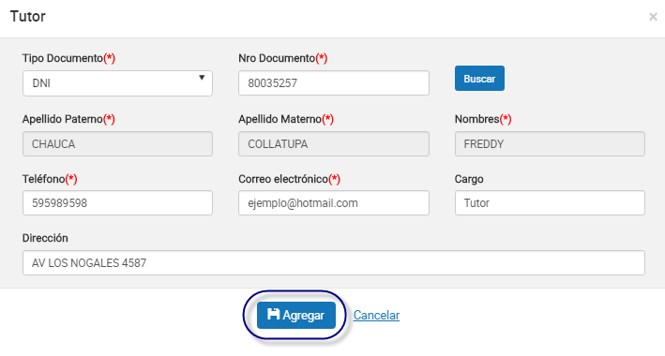
Figura 59: Agregar el registro del tutor
Acción 11: Clic en el botón “Agregar”.
Si el usuario no ingresa los campos obligatorios el sistema muestra la siguiente imagen.
Figura 60: Mensaje informativo de ingresar campos obligatorios
Si el registro es correcto el sistema cierra la ventana y agrega el registro del tutor en la tercera grilla con la opción de “Eliminar” en la columna “Acción” de ser necesario. Esto con la finalidad de permitir al usuario poder cambiar otro tutor si se requiere. (Recordar que el sistema solo permite agregar un apoderado por ficha ganador y por nivel al que pertenece).

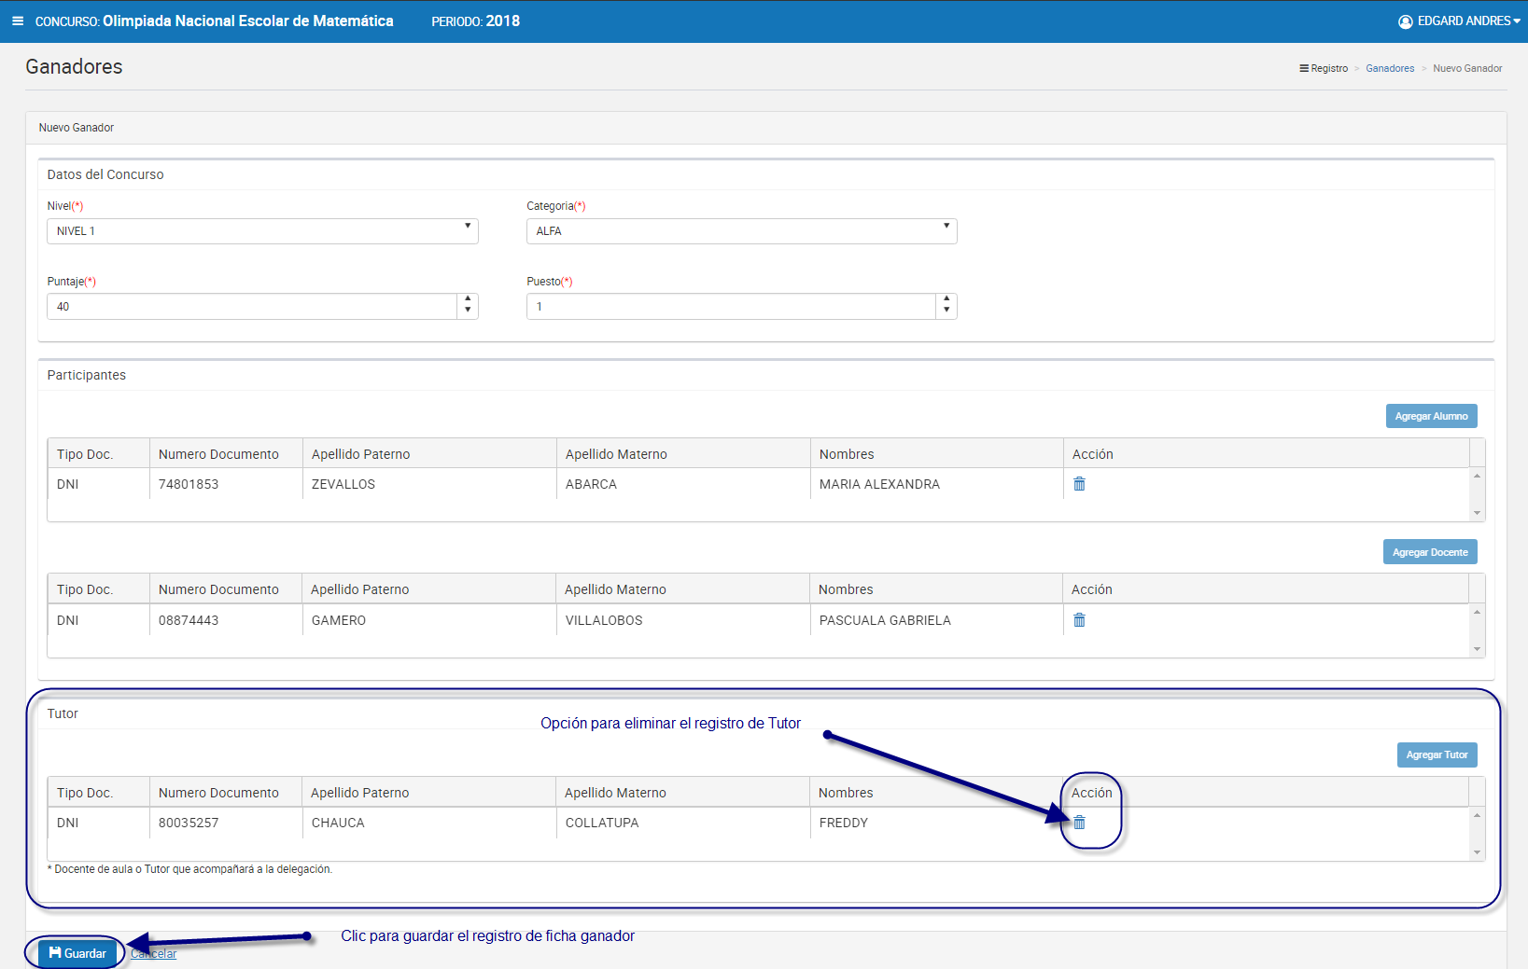
Figura 61: Registro de Tutor agregado

Nota: El usuario puede realizar la eliminación, búsqueda y selección del tutor tantas veces vea conveniente recordando que el sistema solo puede admitir un tutor en el registro para una ficha de ganador.
Acción 12: Clic en el botón “Guardar”. El sistema guarda la información de la ficha ganador y muestra el siguiente mensaje de confirmación.
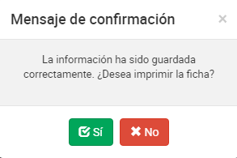
Figura 62: Mensaje de confirmación para imprimir la ficha

Acción 13: Clic en el botón “Si”. El sistema descargará automáticamente la ficha resumen para su visualización tal y como se explica en la acción “Imprimir” del punto 3.2.1 Ficha Ganador. Si el usuario presiona el botón “No” se cierra el mensaje y el sistema retorna a la pantalla principal de ganadores.

Modificar
Permite modificar una ficha de ganador.
Paso 1: Clic en el botón “Editar” de la columna “Acción” del listado de registros.
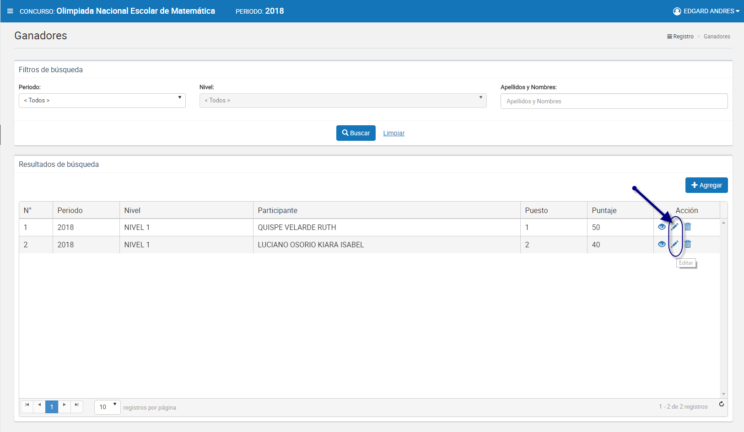
Figura 63: Editar el registro deseado de la lista
Paso 2: Modificar los valores del formulario según las acciones permitidas en la opción “Agregar” del menú “3.2.1. Ficha Ganador”. Todos los campos pueden ser modificados y se muestran en la siguiente pantalla.
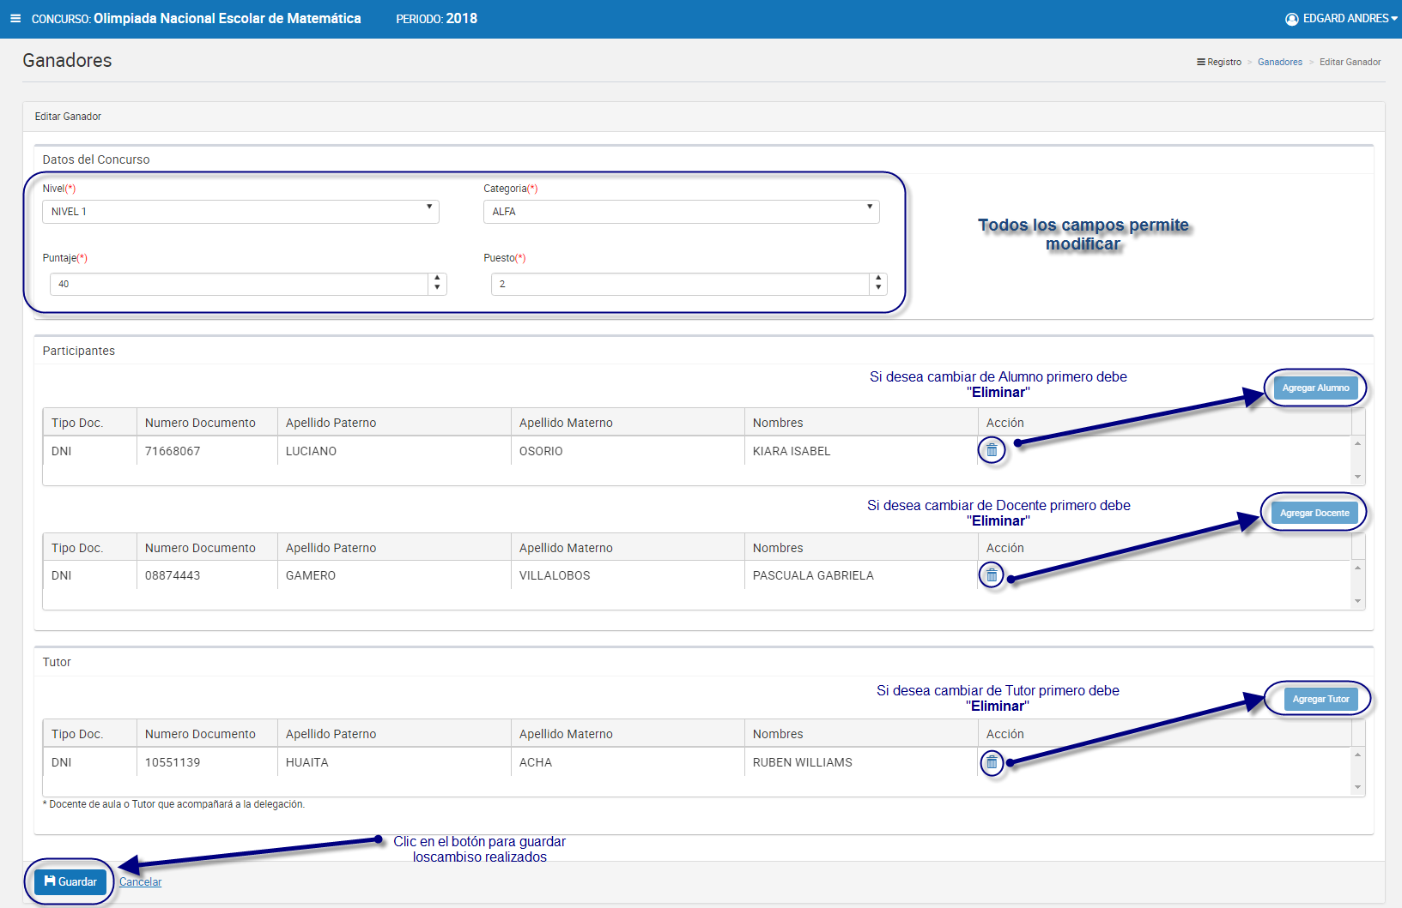
Figura 64: Modificar Ficha Ganadores
Nota: Puede cambiar de Alumno, Docente o Tutor según corresponda pero se requiere eliminarlos primero con el ícono y posteriormente clic en el botón “Agregar Alumno”, “Agregar Docente” o “Agregar Apoderado”.

Eliminar
Permite eliminar una ficha de ganador.
Paso 1: Clic en el botón “Eliminar” de la columna “Acción” del listado de registros.
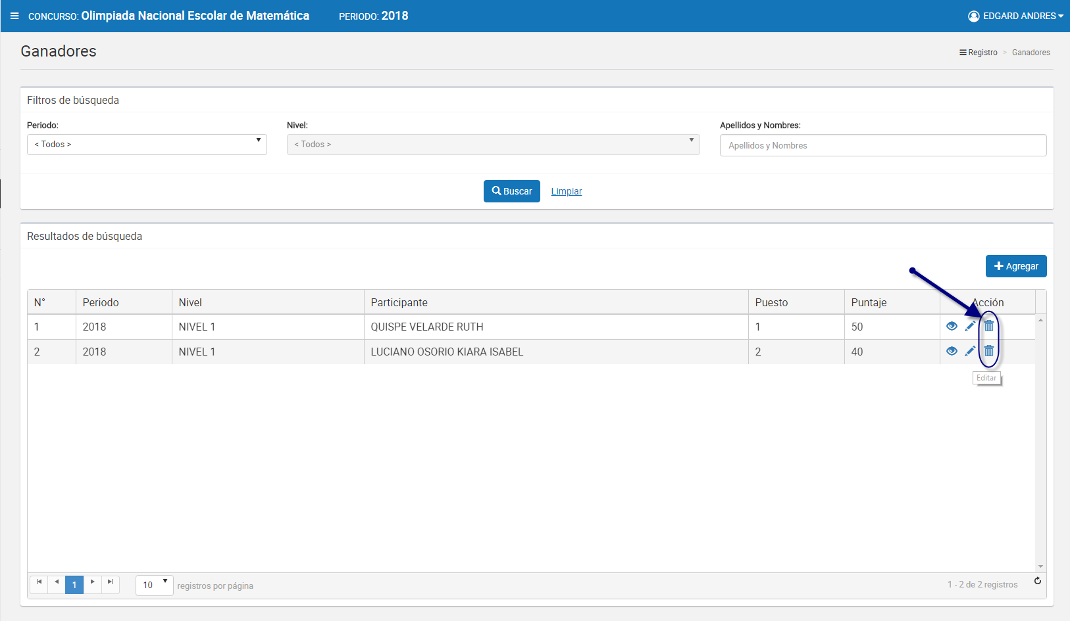
Figura 65: Eliminar el registro deseado de la lista
Paso 2: Clic en la opción “Sí” del mensaje de confirmación.

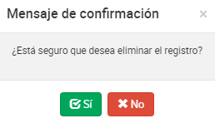
Figura 66: Mensaje de confirmación

El sistema muestra el siguiente resultado.

Figura 67: Mensaje de eliminación exitosa

Imprimir

Permite descargar la información de la ficha de ganadores en un archivo PDF.
Paso 1: Clic en el botón “Ver” de la columna “Acción” del listado de registros.
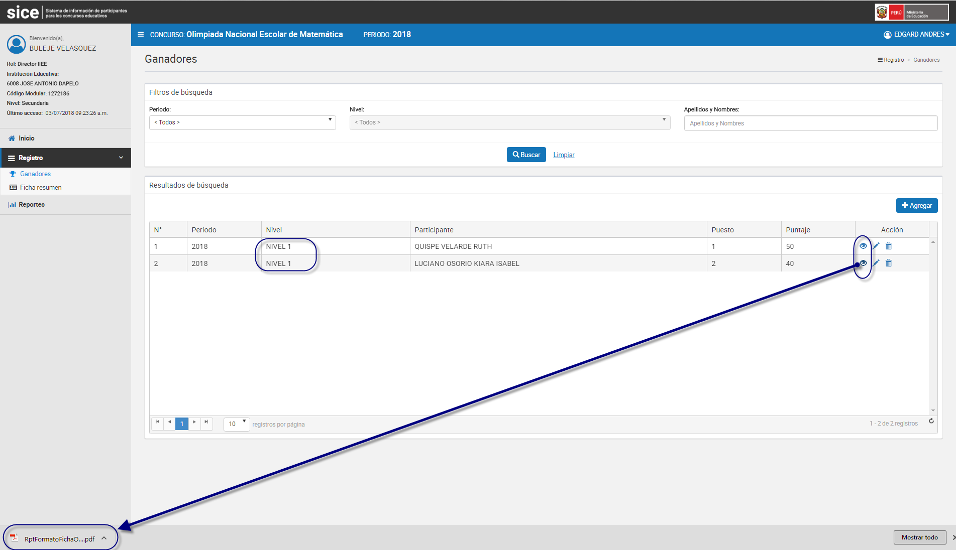
Figura 68: Descargar información de ficha de ganador

El sistema descarga el archivo y el usuario da clic en el documento PDF para abrir y se muestra el siguiente resultado.

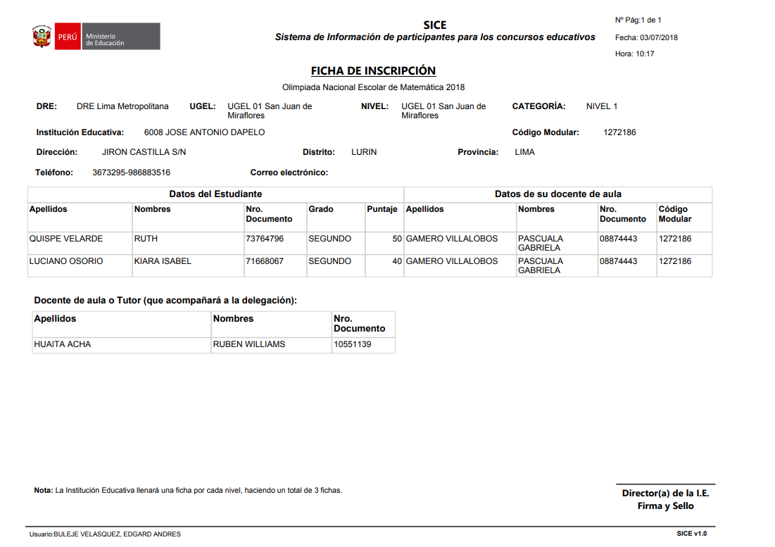
Figura 69: Resultado de descarga de Ficha de Ganador
Nota: La particularidad de esta opción de descargar es que es una lista de ganadores por cada nivel, es decir, el usuario puede dar clic en cualquier ganador que pertenezca al nivel que se desea tener el reporte. Por ejemplo en la figura 69 que aprecia los 2 ganadores que pertenecen al nivel 1.

Ficha Resumen
Permite gestionar la ficha de resumen del concurso del periodo actual.
Al ingresar a la opción Registro/Ficha Resumen se muestra la siguiente pantalla.

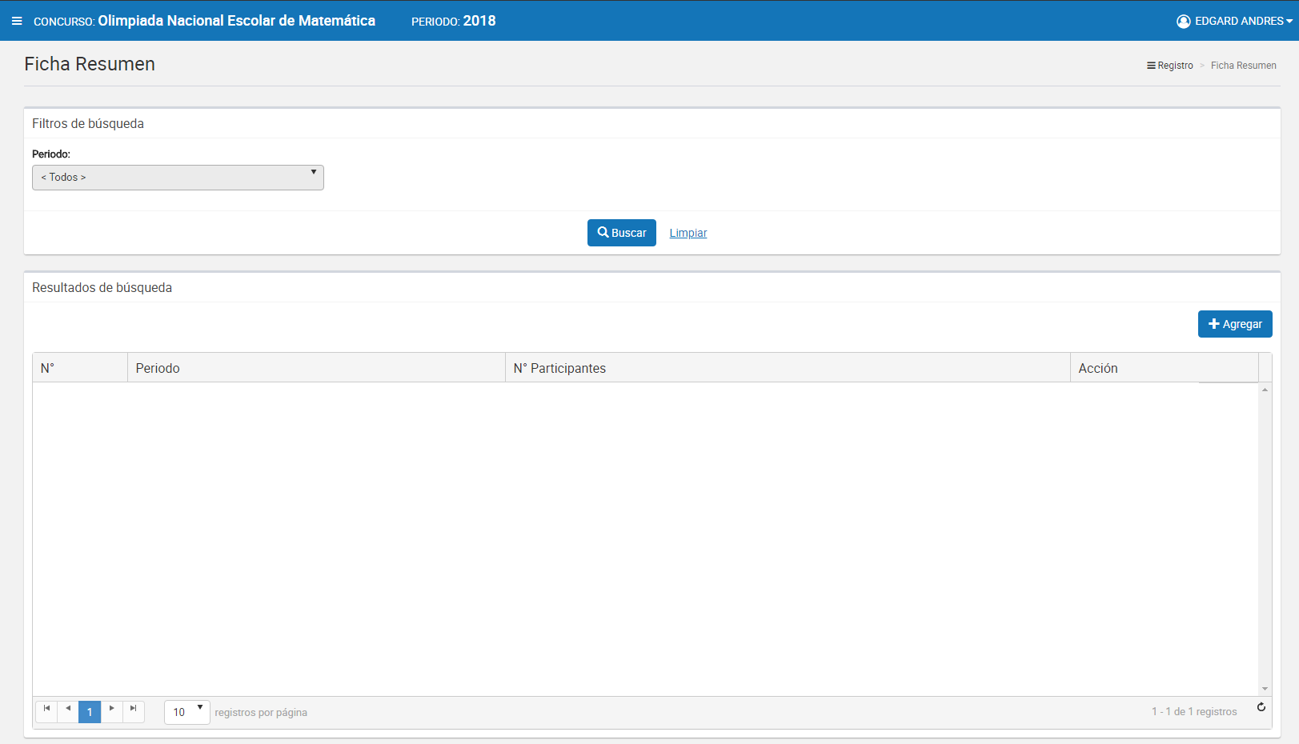
Figura 70: Pantalla principal de Ficha Resumen

Consultar
Permite filtrar la ficha resumen por periodo.
Paso 1: Seleccionar el periodo
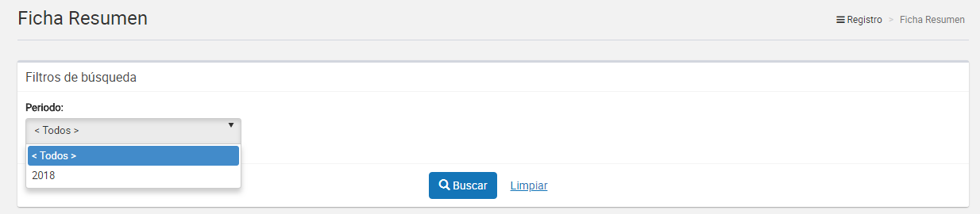
Figura 71: Selección de criterio de búsqueda (filtro)
Paso 2: Clic en el botón “Buscar” 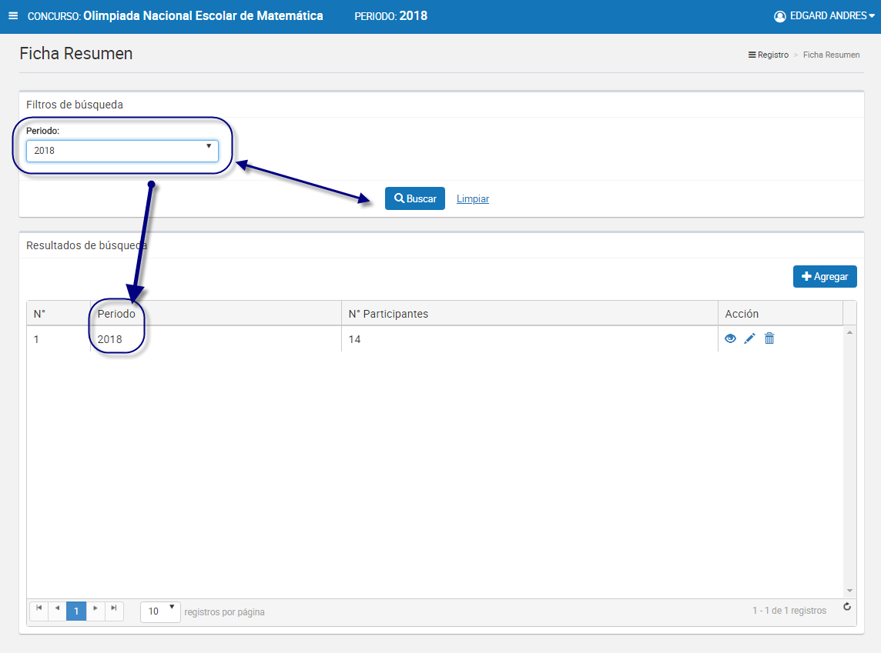
Figura 72: Resultado de búsqueda según filtros

Agregar
Permite agregar una nueva ficha resumen al concurso para el periodo actual.
Paso 1: Clic en el botón “Agregar”
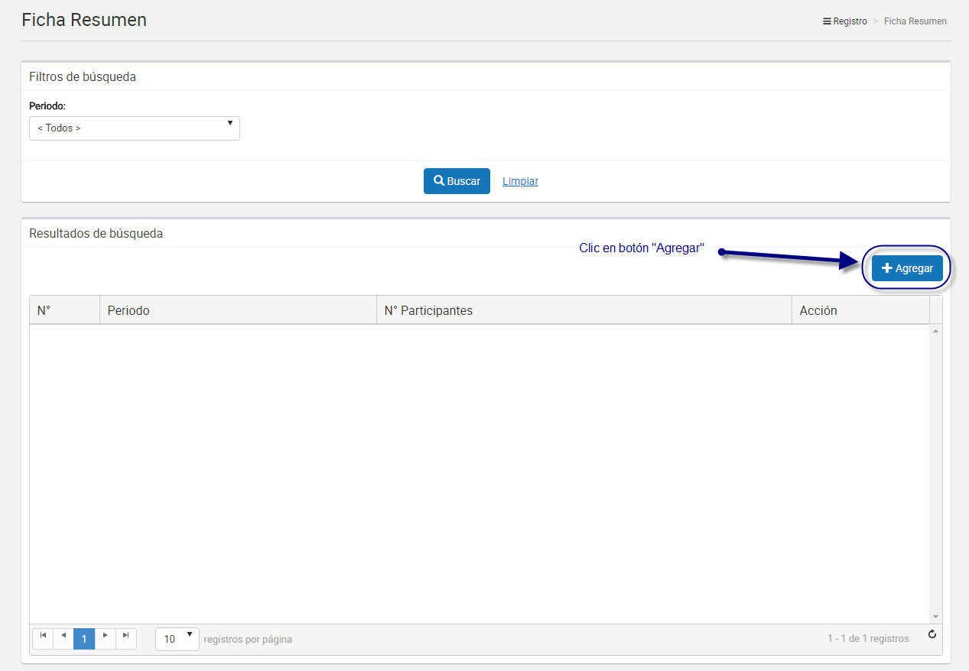
Figura 73: Selecciona el botón "Agregar"

Nota: Importante recordar que cada concurso solo puede tener una ficha resumen por lo que si el sistema ya tiene una ficha resumen y se presiona el botón “Agregar” se muestra el siguiente mensaje.
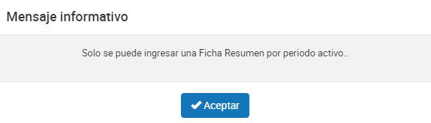
Figura 74: Mensaje de advertencia y validación

Paso 2: Ingresar y/o seleccionar los datos del formulario.
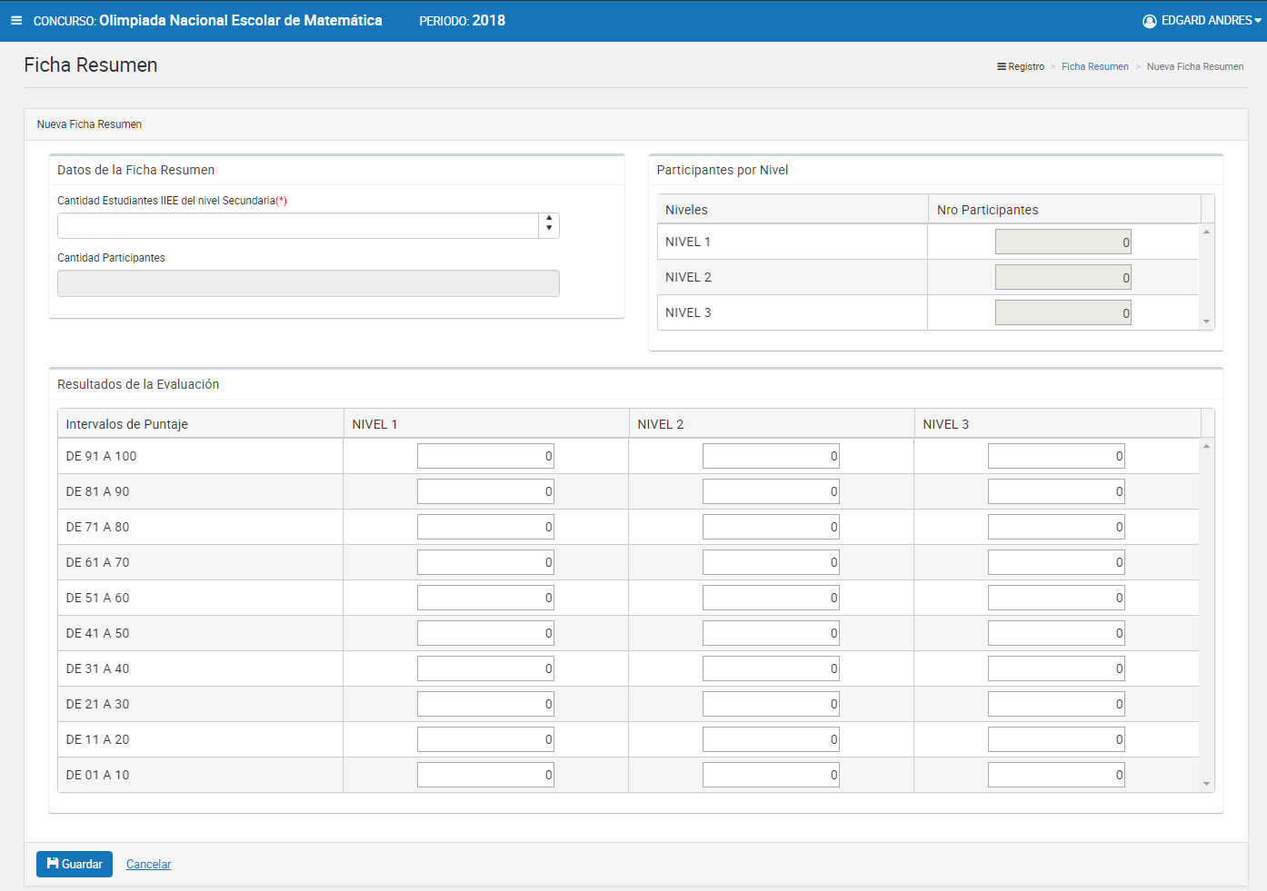
Figura 75: Pantalla principal de registro

Acción 1: Ingresar cantidad de Estudiantes.
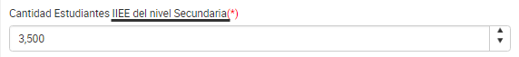
Figura 76: Ingreso de cantidad de estudiantes
Nota: La parte subrayada que se muestra, el sistema automáticamente especificará el nivel educativo de la IIEE con que se ingresa.

Acción 2: Ingresar el número de participantes por cada nivel y cada intervalo de puntaje.
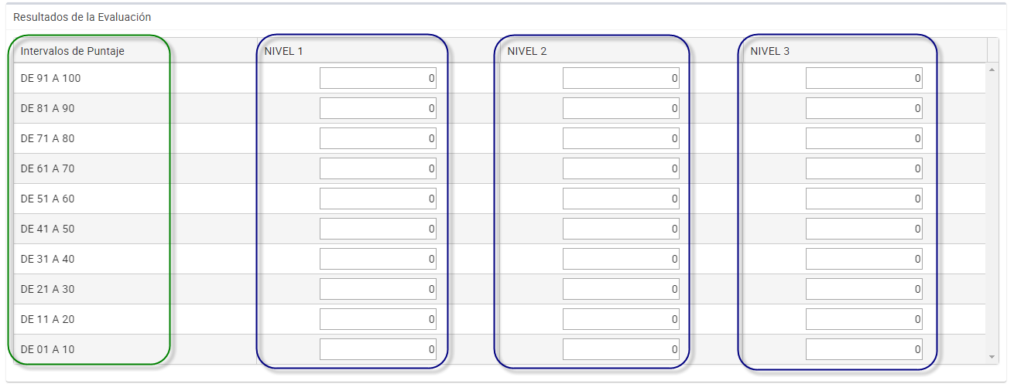
Figura 77: Ingreso de número de participantes
Nota: Los niveles serán cargados en base a la configuración realizada por el Especialista del concurso.

Acción 3: Visualizar el cálculo de la cantidad de participantes por nivel que el sistema realiza automáticamente.
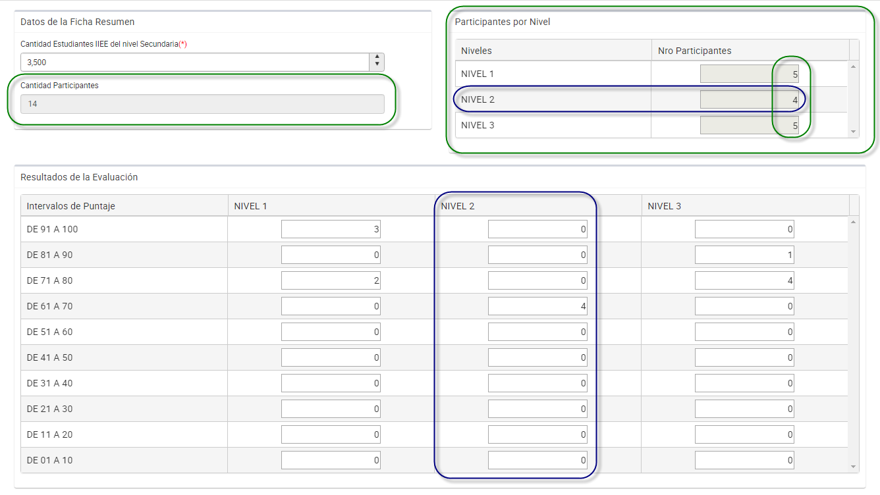
Figura 78: Visualizar el cálculo de participantes y promedio
Paso 4: Clic en el botón “Guardar”.
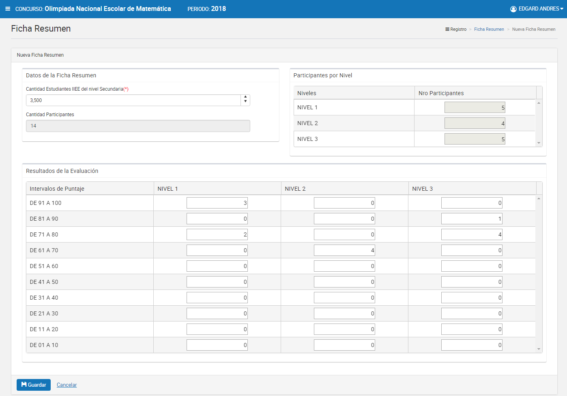
Figura 79: Guardar información de ficha resumen

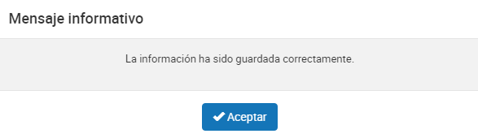
Figura 80: Mensaje exitoso de registro

Modificar
Permite modificar la ficha resumen.
Paso 1: Clic en el botón “Editar” de la columna “Acción” del listado de registros.
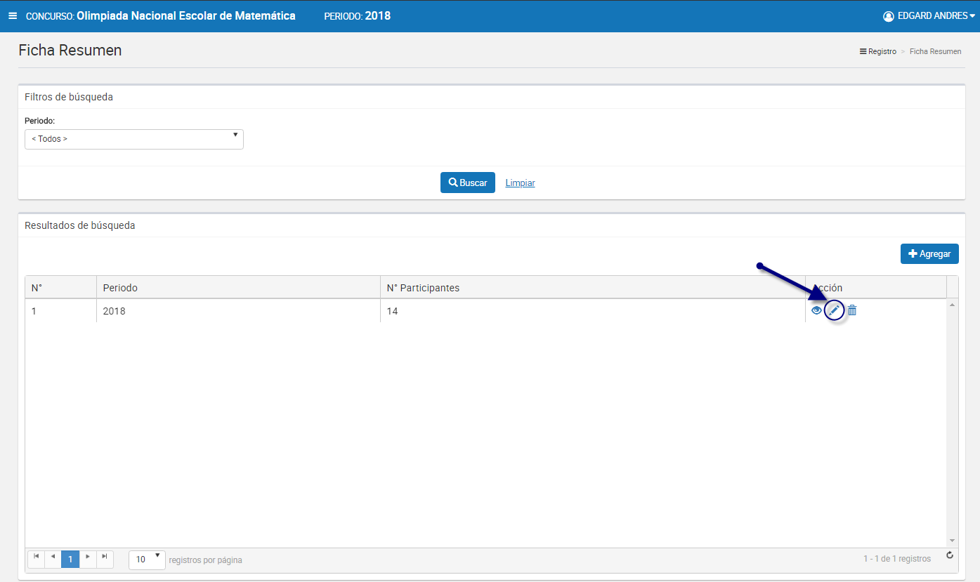
Figura 81: Editar el registro deseado de la lista
Paso 2: Modificar los valores del formulario según las acciones permitidas en la opción “Agregar” del menú “3.2.2. Ficha Resumen”. Los campos que pueden ser modificados se muestran en la siguiente pantalla.
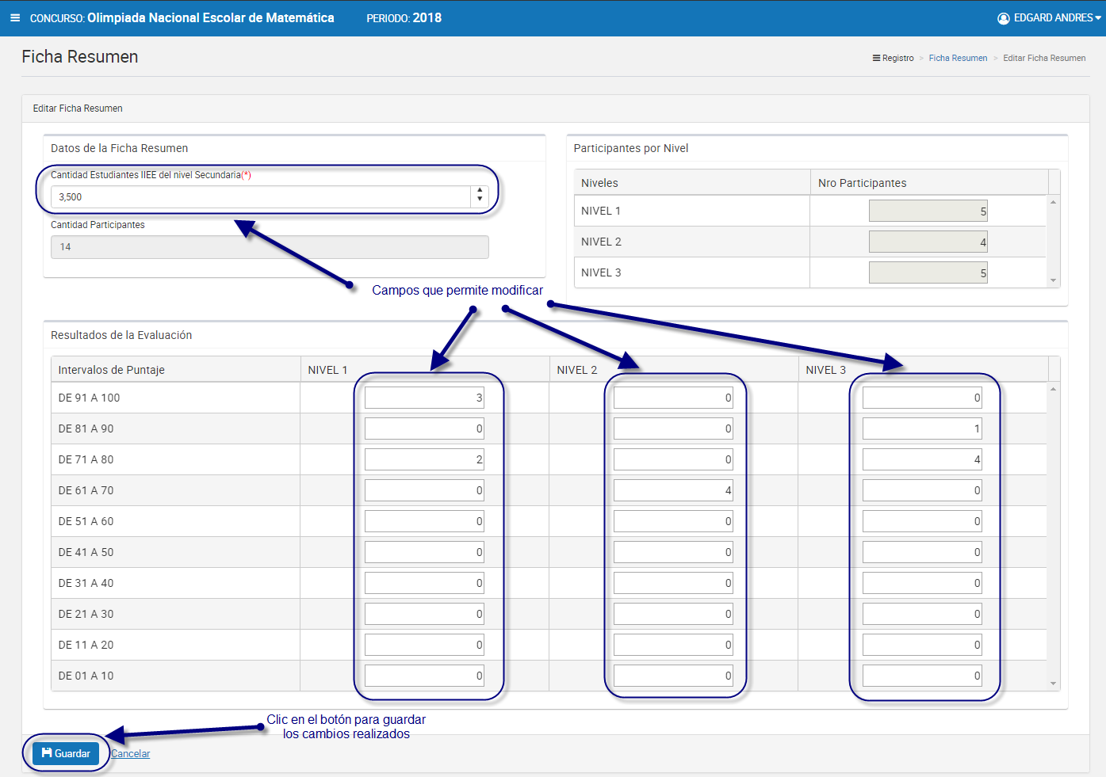
Figura 82: Modificar Ficha resumen

Eliminar
Permite eliminar la ficha de resumen del concurso para el periodo actual
Paso 1: Clic en el botón “Eliminar” de la columna “Acción” del listado de registros.
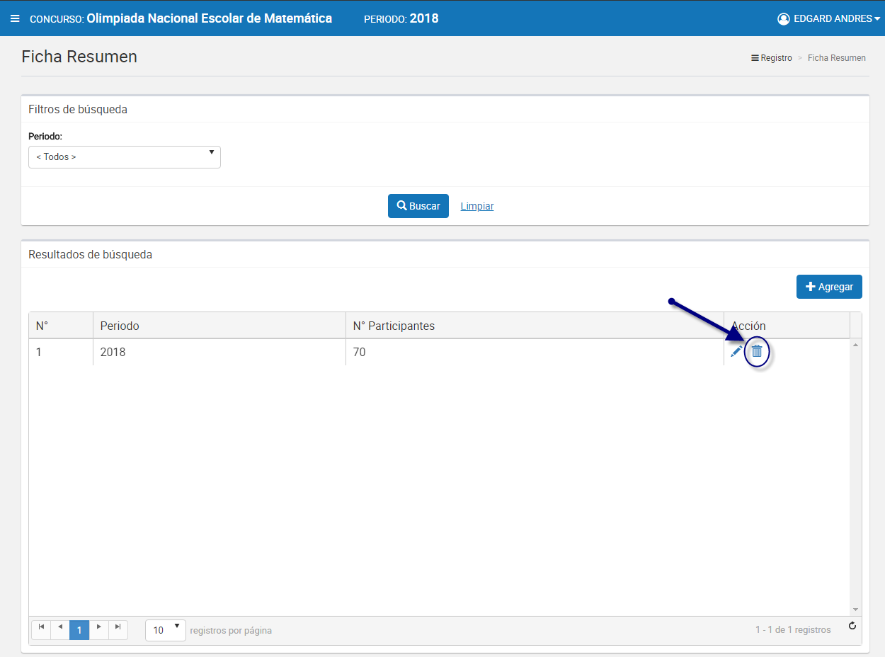
Figura 83: Eliminar el registro deseado de la lista
Paso 2: Clic en la opción “Sí” del mensaje de confirmación.

Figura 84: Mensaje de confirmación

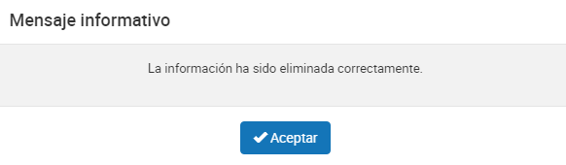
Figura 85: Mensaje de eliminación exitosa

Imprimir

Permite descargar la información de la ficha resumen en un archivo PDF.
Paso 1: Clic en el botón “Ver” de la columna “Acción” del listado de registros.
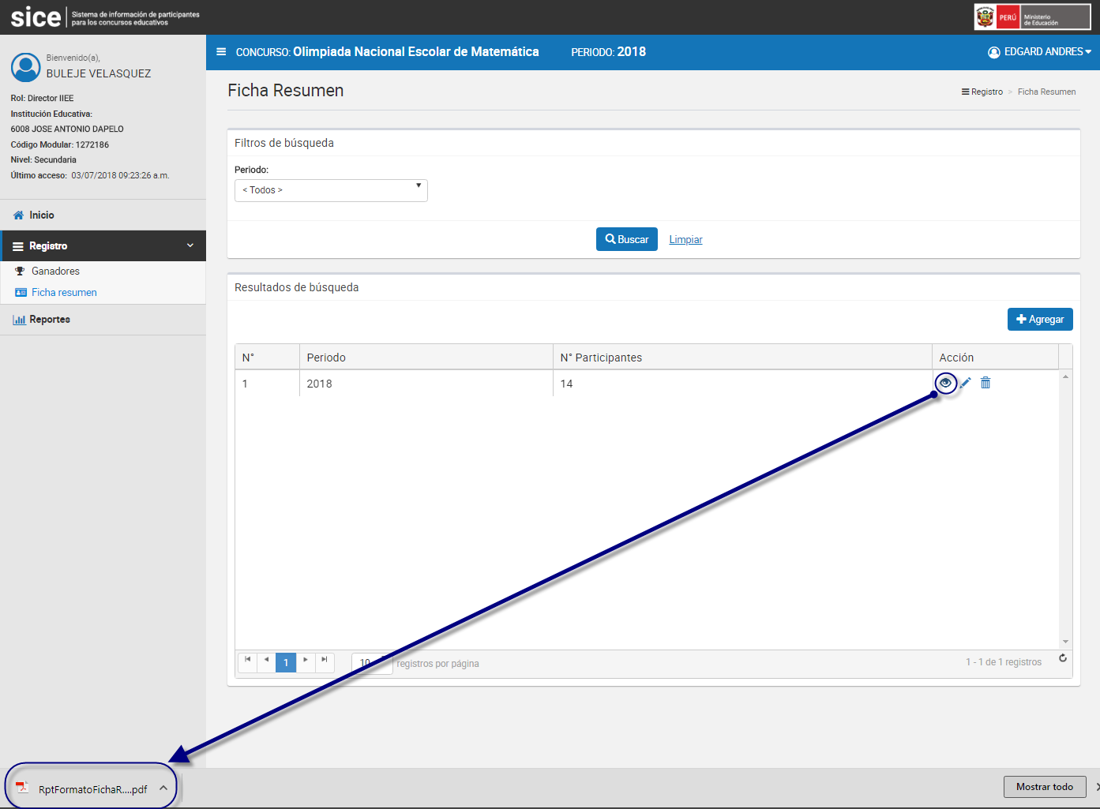
Figura 86: Descargar información de ficha resumen

El sistema descarga el archivo y el usuario da clic en el documento PDF para abrir y se muestra el siguiente resultado.

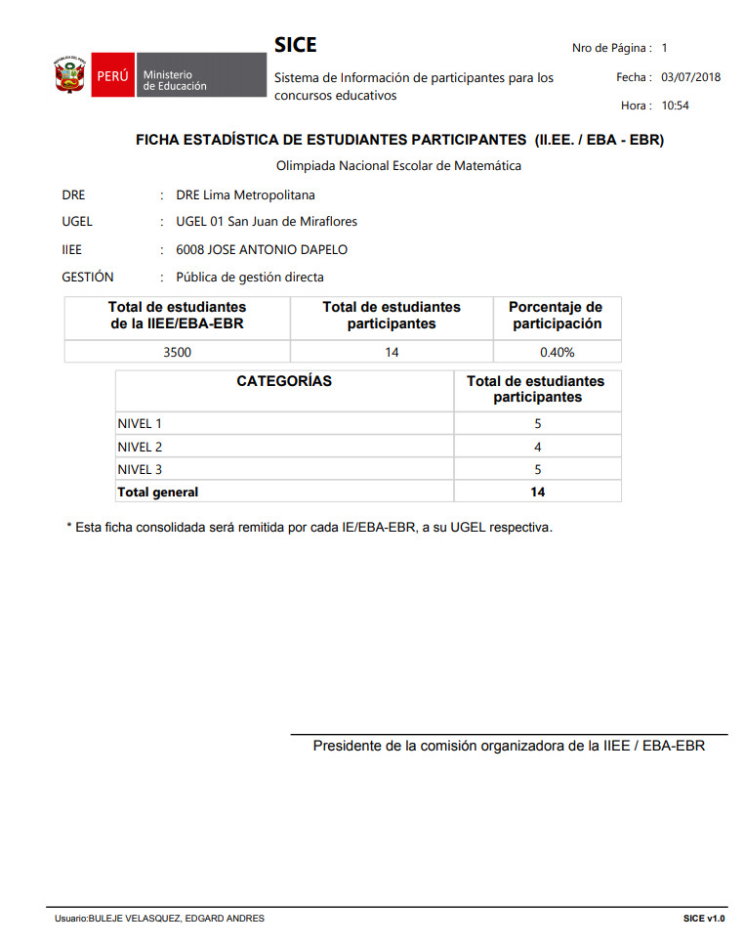
Figura 87: Resultado de descarga de Ficha resumen

Reportes
Opción que permite generar reporte en formato Excel.
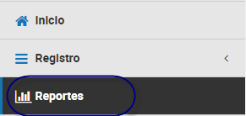
Figura 88: Opción de menú - Reportes
Al ingresar a la opción Reportes se muestra la siguiente imagen pantalla con los siguientes campos a completar.
- Periodo
- Categoría
- DRE (Este campo cargará únicamente la DRE que le corresponde al usuario)
- UGEL (Este campo cargará únicamente la UGEL que le corresponde al usuario)
- IIEE (Este campo cargará únicamente la IIEE que le corresponde al usuario)
- Tipo de reporte (Puede generar dos tipos de reporte: “Reporte de Ganadores” y “Reporte Estadístico”)
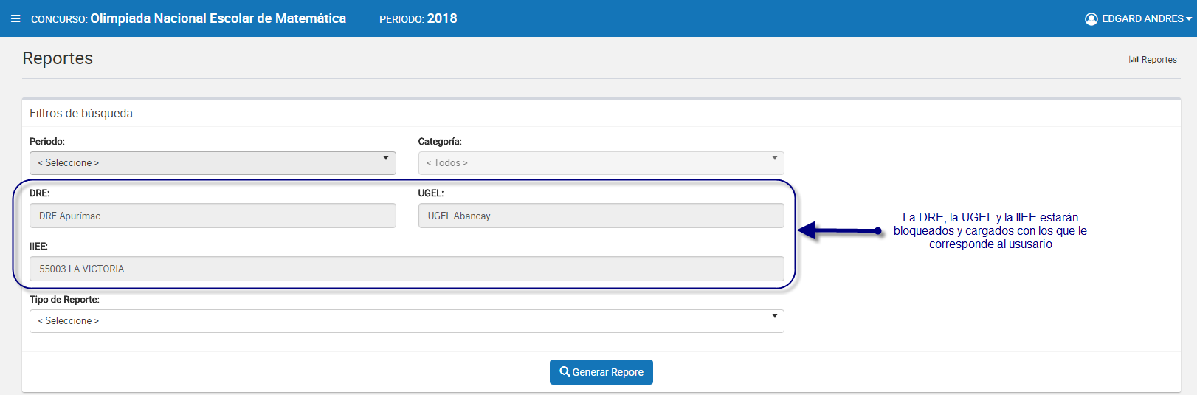
Figura 89: Formulario de Reporte

Reporte de Ganadores
Se completan los datos necesarios y en el campo “Tipo de Reporte” se selecciona la opción “Reporte de Ganadores” como se muestra en la siguiente imagen.

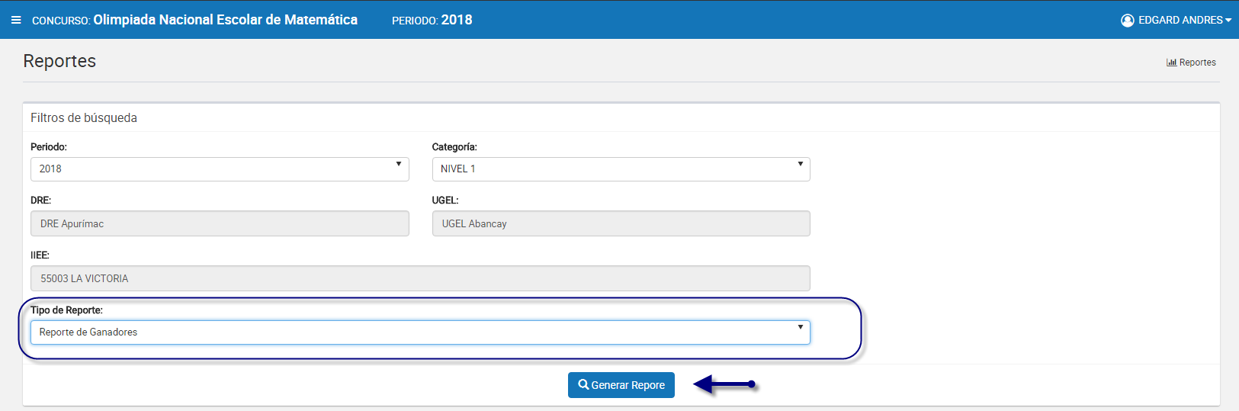
Figura 90: Generar Reporte de Ganadores

Luego el usuario presiona el botón “Generar Reporte” y el sistema descarga automáticamente el reporte como se muestra la siguiente imagen.

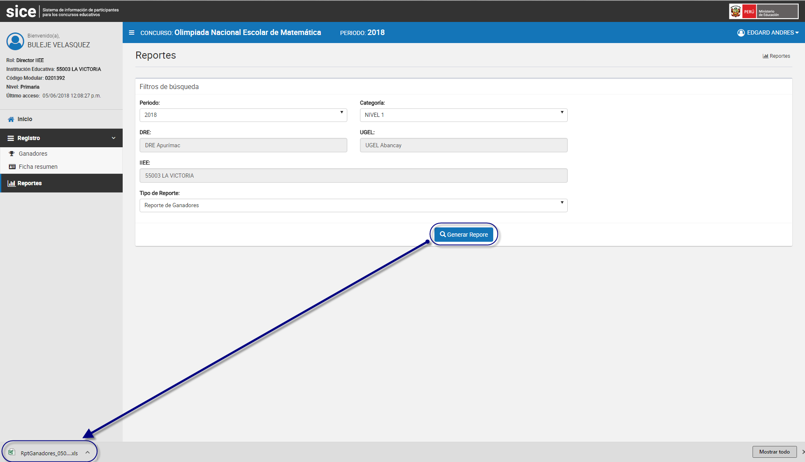
Figura 91: Descarga de reporte generado
El resultado del reporte generado es el siguiente.

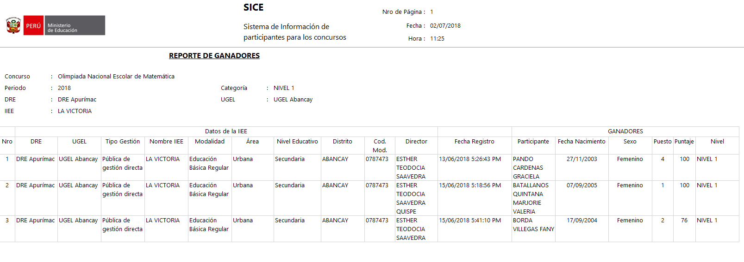
Figura 92: Reporte de Ganadores en formato Excel.

Reporte Estadístico
Se completan los datos necesarios y en el campo “Tipo de Reporte” se selecciona la opción “Reporte Estadístico” como se muestra en la siguiente imagen.
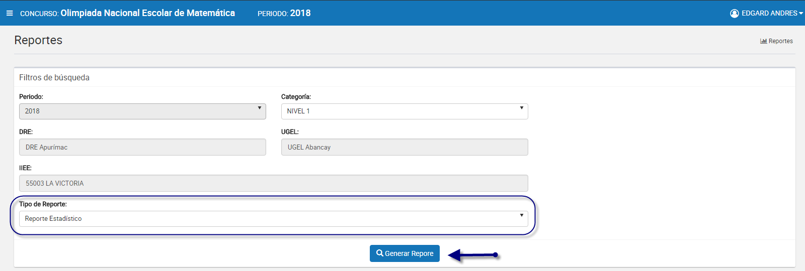
Figura 93: Generar Reporte Estadístico

Luego el usuario presiona el botón “Generar Reporte” y el sistema descarga automáticamente el reporte como se muestra la siguiente imagen.

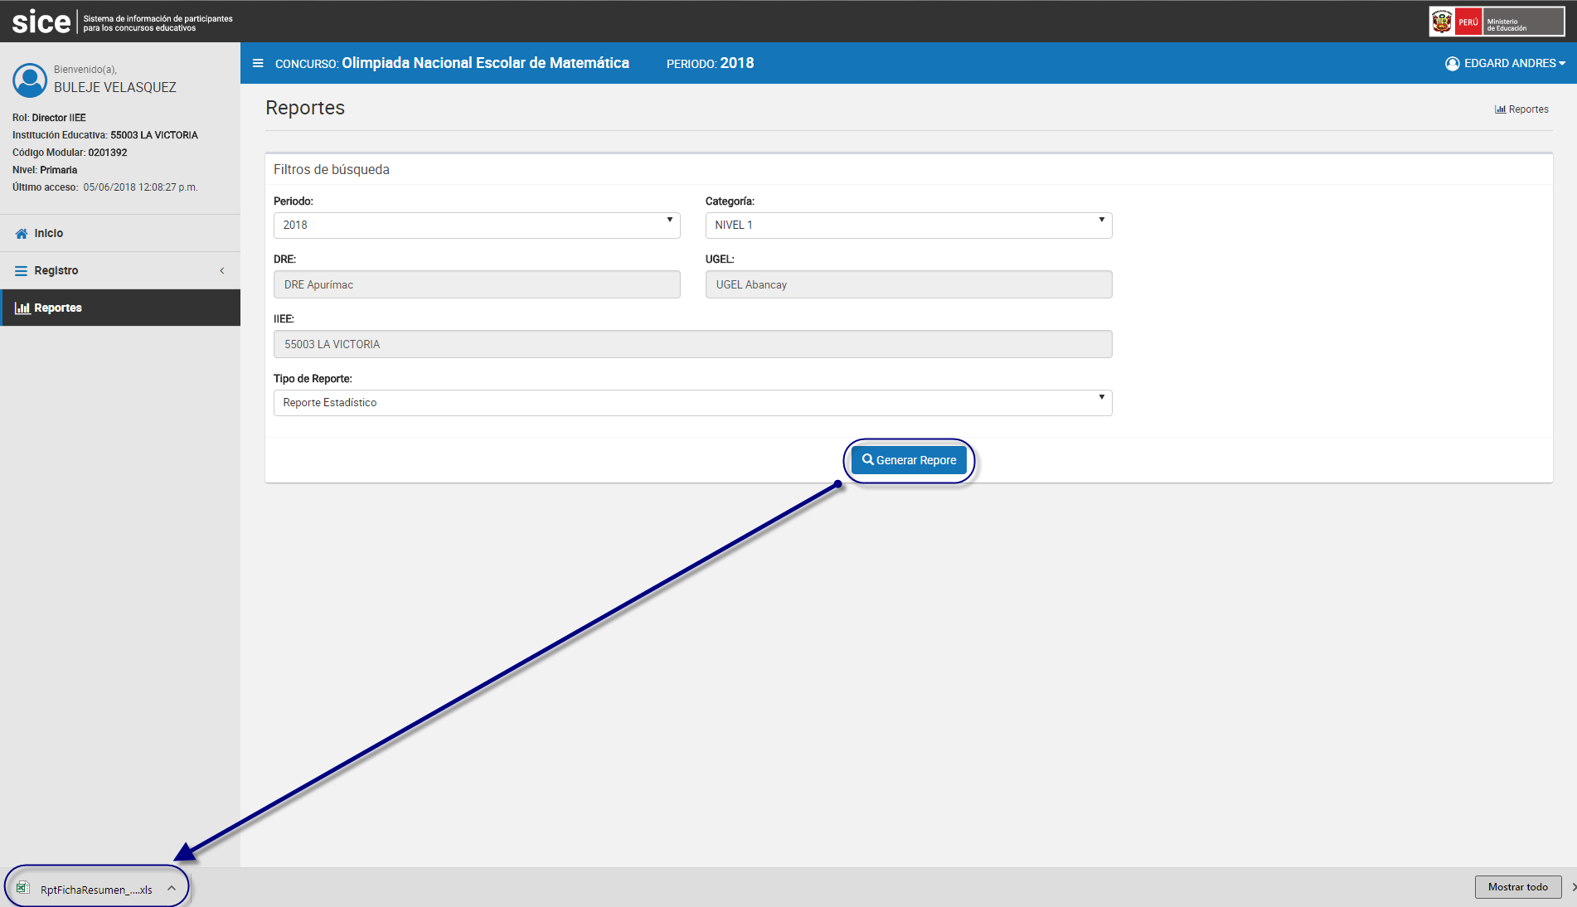
Figura 94: Descarga de reporte generado

El resultado del reporte generado es el siguiente.

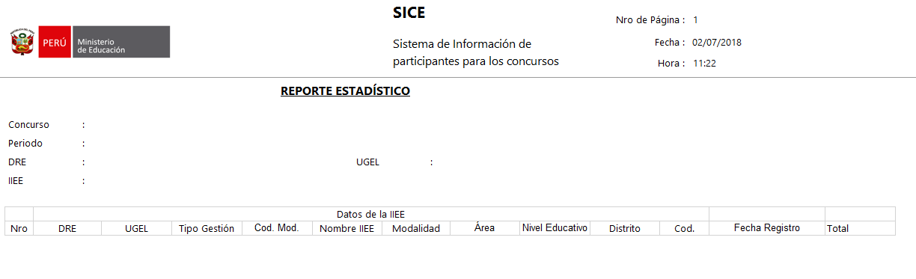
Figura 95: Reporte Estadístico en formato Excel

